VENDIM

Nr. 43, datë 25.1.2017

PËR KALIMIN NË PËRGJEGJËSI ADMINISTRIMI MINISTRISË SË PUNËVE TË BRENDSHME, PËR DREJTORINË VENDORE TË POLICISË VLORË, TË PRONËS ME VENDNDODHJE NË FSHATIN SHKALLË, KONISPOL, ME NUMËR PASURIE 264, DHE ZONË KADASTRALE 3382, SI DHE PËR NJË NDRYSHIM NË VENDIMIN NR. 250, DATË 24.4.2003, TË KËSHILLIT TË MINISTRAVE,

TË NDRYSHUAR

Në mbështetje të nenit 100 të Kushtetutës dhe të neneve 8, pika 3, 10 e 13, të ligjit nr. 8743, datë 22.2.2001, “Për pronat e paluajtshme të shtetit”, të ndryshuar, me propozimin e ministrit të Punëve të Brendshme, Këshilli i Ministrave

VENDOSI:

1. Kalimin në përgjegjësi administrimi Ministrisë së Punëve të Brendshme, për Drejtorinë Vendore të Policisë Vlorë, të pronës me vendndodhje në fshatin Shkallë, Konispol, me numër pasurie 264, dhe zonë kadastrale 3382, me sipërfaqe trualli 2 312 (dy mijë e treqind e dymbëdhjetë) m² dhe sipërfaqe ndërtimore 534 (pesëqind e tridhjetë e katër) m², sipas planimetrisë bashkëlidhur këtij vendimi, me qëllim sistemimin e efektivave të Stacionit të Policisë Konispol.
2. Ministrisë së Punëve të Brendshme i ndalohet ta ndryshojë destinacionin e pronës, të përcaktuar në pikën 1, të këtij vendimi, ta tjetërsojë atë ose t’ua japë në përdorim të tretëve.
3. Në listën e inventarit të pronave të paluajtshme shtetërore, që i bashkëlidhen vendimit nr. 250, datë 24.4.2003, të Këshillit të Ministrave, shtohet prona e përcaktuar në pikën 1, të këtij vendimi.
4. Ngarkohen Ministria e Punëve të Brendshme, Drejtoria e Policisë së Shtetit, Ministria e Arsimit dhe Sportit, si dhe kryeregjistruesi i Pasurive të Paluajtshme të Republikës së Shqipërisë për ndjekjen dhe zbatimin e këtij vendimi.
Ky vendim hyn në fuqi pas botimit në Fletoren Zyrtare.

ZËVENDËSKRYEMINISTRI
Niko Peleshi

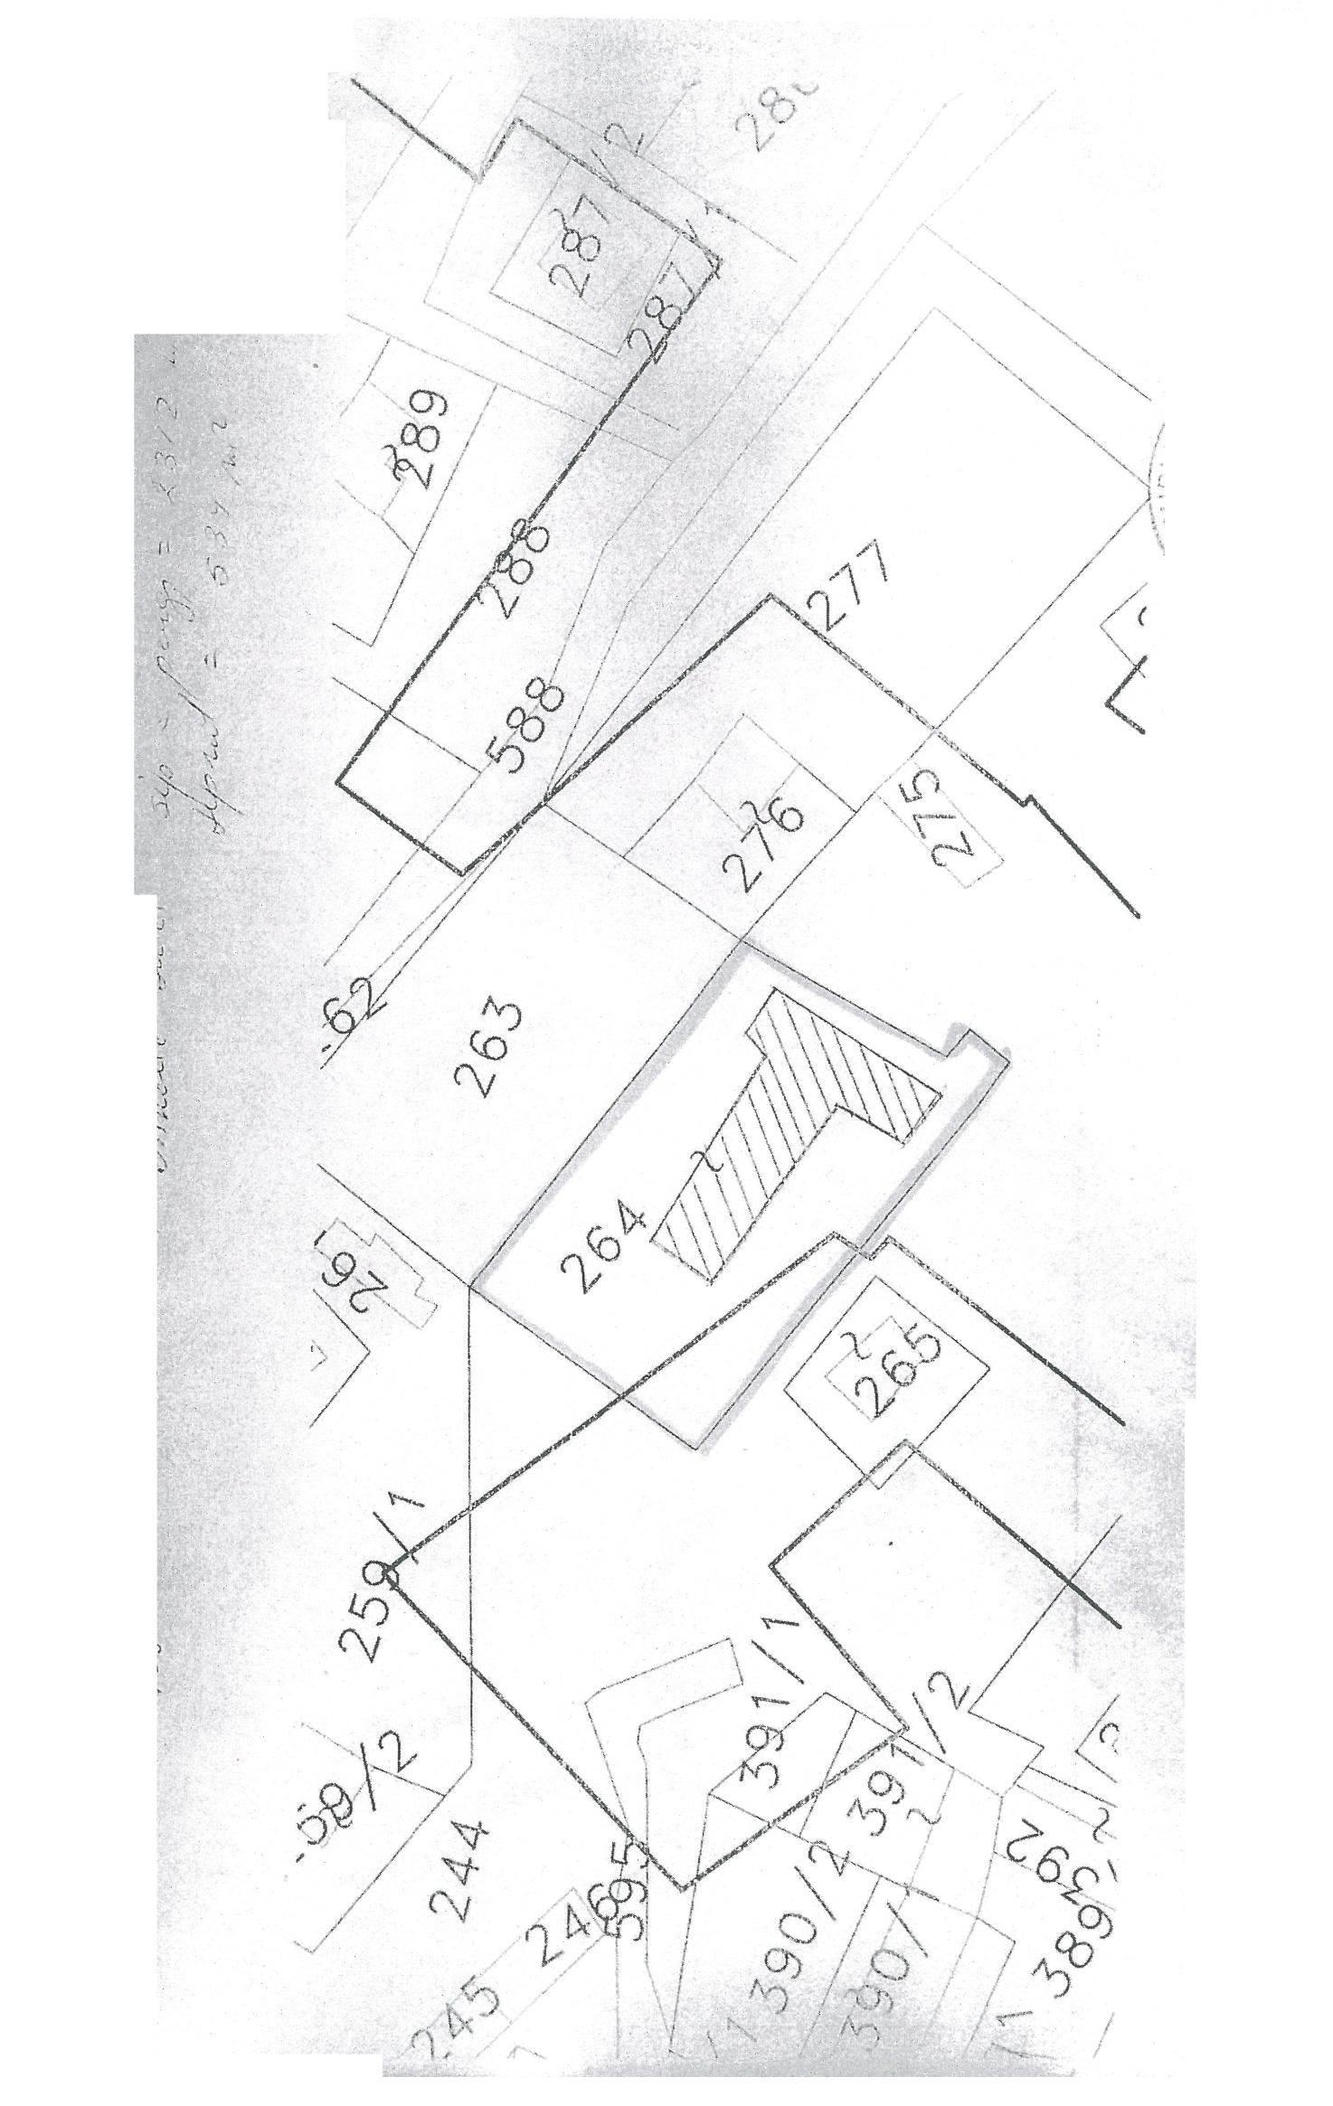

VENDIM

Nr. 44, datë 25.1.2017

PËR DISA NDRYSHIME NË VENDIMIN NR. 250, DATË 24.4.2003, TË KËSHILLIT TË MINISTRAVE, “PËR MIRATIMIN E LISTËS SË INVENTARIT TË PRONAVE TË PALUAJTSHME SHTETËRORE, TË CILAT I KALOJNË NË PËRGJEGJËSI ADMINISTRIMI MINISTRISË SË RENDIT PUBLIK”, TË NDRYSHUAR

Në mbështetje të nenit 100 të Kushtetutës dhe të neneve 8, pika 3, 10, 12 e 13, të ligjit nr. 8743, datë 22.2.2001, “Për pronat e paluajtshme të shtetit”, të ndryshuar, me propozimin e ministrit të Punëve të Brendshme, Këshilli i Ministrave

VENDOSI:

1. Në vendimin nr. 250, datë 24.4.2003, të Këshillit të Ministrave, bëhen ndryshimet, si më poshtë vijon:

a) Në listën e inventarit të pronave të paluajtshme shtetërore, përmasat e pronës me emërtimin “Garda e Republikës, Njësia Speciale, Pallati i Brigadave” zëvendësohen me përmasat e pronës me numër rendor 6 (gjashtë), sipas formularit bashkëlidhur këtij vendimi;
b) Në listën e inventarit të pronave të paluajtshme shtetërore hiqet prona me emërtimin “Garda e Republikës, DRPLSH, Ish-Komanda”, me numër rendor 12 (dymbëdhjetë), sipas formularit bashkëlidhur këtij vendimi.
Lista përbëhet, gjithsej, nga 2 (dy) fletë dhe është pjesë përbërëse e këtij vendimi.
2. Ngarkohen Ministria e Punëve të Brendshme, Garda e Republikës dhe kryeregjistruesi i Pasurive të Paluajtshme të Republikës së Shqipërisë për zbatimin e këtij vendimi.
Ky vendim hyn në fuqi pas botimit në Fletoren Zyrtare.

ZËVENDËSKRYEMINISTRI
Niko Peleshi

1. FORMULAR PËR INVENTARIZIMIN E PRONAVE TË PALUAJTSHME SHTETËRORE
(Të tipit të pronave që inventarizohen si klasa të veçanta)
Institucioni i Pushtetit Vendor
MPB (Garda e Republikës)
Bashkia Tiranë
Fusha e përdorimit të pronës
Ruajtje e Personaliteteve Shtetërore dhe ORV

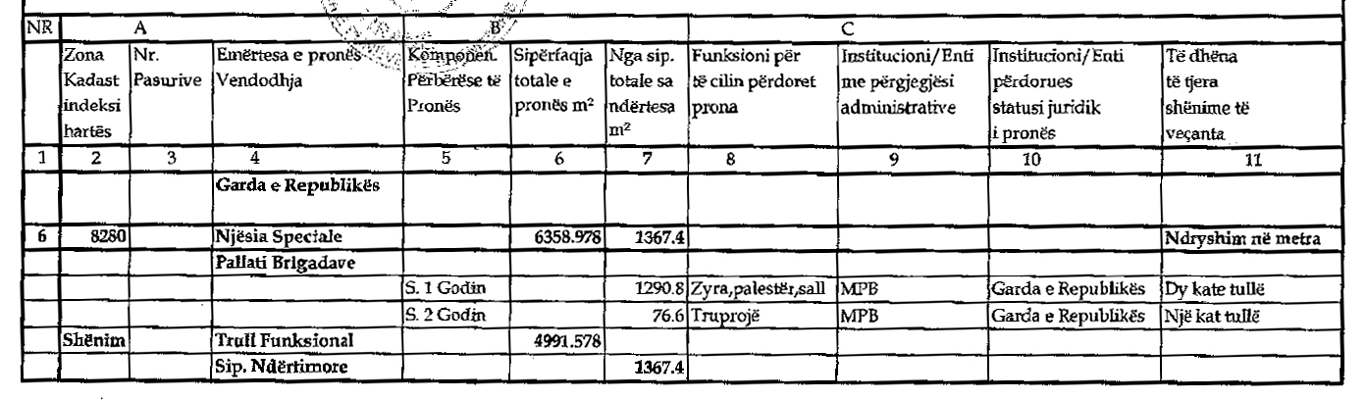

1. FORMULAR PËR INVENTARIZIMIN E PRONAVE TË PALUAJTSHME SHTETËRORE
(Të tipit të pronave që inventarizohen si klasa të veçanta)
Institucioni i Pushtetit Qendror
MPB (Garda e Republikës)
Bashkia Tiranë
Fusha e përdorimit të pronës
Ruajtje e Personaliteteve Shtetërore dhe ORV
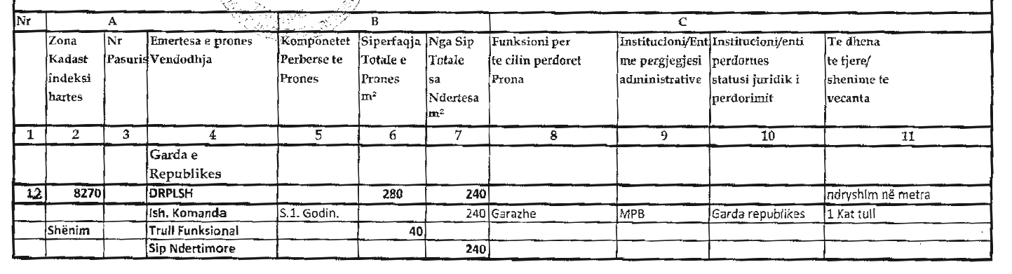

VENDIM

Nr. 45, datë 25.1.2017

PËR DISA NDRYSHIME NË VENDIMIN NR. 456, DATË 22.6.2011, TË KËSHILLIT TË MINISTRAVE, “PËR MIRATIMIN E LISTËS PËRFUNDIMTARE TË PRONAVE TË PALUAJTSHME PUBLIKE, SHTETËRORE, QË TRANSFEROHEN NË PRONËSI OSE NË PËRDORIM TË KOMUNËS CAKRAN, TË QARKUT TË FIERIT”

Në mbështetje të nenit 100 të Kushtetutës dhe të neneve 3, 5, 8 e 17, të ligjit nr. 8744, datë 22.2.2001, “Për transferimin e pronave të paluajtshme publike të shtetit në njësitë e qeverisjes vendore”, të ndryshuar, me propozimin e ministrit të Punëve të Brendshme, Këshilli i Ministrave

VENDOSI:

1. Në vendimin nr. 456, datë 22.6.2011, të Këshillit të Ministrave, bëhen ndryshimet e mëposhtme:
a) Në titullin dhe në përmbajtjen e vendimit, fjalët “…të komunës Cakran…” zëvendësohen me “…në njësinë administrative Cakran, Bashkia Fier…”.
b) Në listën e inventarit, pronës me numër rendor 28, t’i ndryshojë emërtimi dhe sipërfaqja e truallit, sipas formularit bashkëlidhur, gjithsej 1 (një) fletë.
2. Prona me nr. 28, transferohet në pronësi të Bashkisë Fier, në njësinë administrative Cakran, sipas lidhjes 1, që i bashkëlidhet këtij vendimi dhe është pjesë përbërëse e tij.
3. Ngarkohen Ministria e Punëve të Brendshme, kryeregjistruesi i Pasurive të Paluajtshme të Republikës së Shqipërisë dhe Bashkia Fier për zbatimin e këtij vendimi.
Ky vendim hyn në fuqi pas botimit në Fletoren Zyrtare.

ZËVENDËSKRYEMINISTRI
Niko Peleshi

FORMULAR PËR INVENTARIZIMIN E PRONAVE TË PALUAJTSHME SHTETËRORE
Bashkia Fier
Njësia administrative Cakran
Viti 2016
Fusha e përdorimit të pronës: Shëndetësi
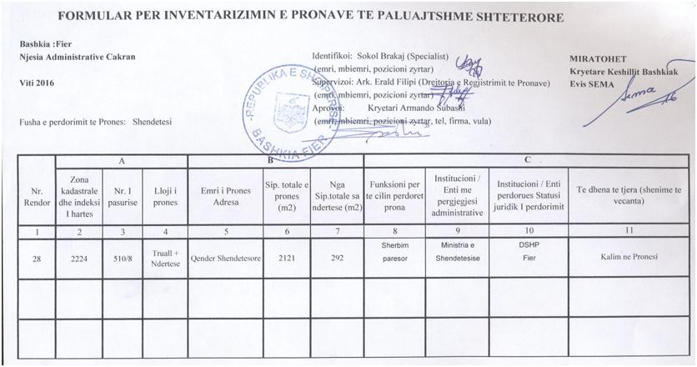

BASHKIA FIER
Lidhje 1
Numrat rendorë të pronave në listën e inventarit | Fusha e përdorimit të pronës | Lloji i transferimit
28 | Prona që përdoren për realizimin e funksioneve në fushën e shëndetit publik. | Në pronësi

VENDIM

Nr. 46, datë 25.1.2017

PËR MIRATIMIN E MARRËVESHJES SË FINANCIMIT, NDËRMJET REPUBLIKËS SË SHQIPËRISË, PËRFAQËSUAR NGA MINISTRIA E FINANCAVE, SI MARRËS, DHE KfW FRANKFURT AM MAIN, PËR FINANCIMIN E SHËRBIMEVE TË EKSPERTIT NDAJ MARRËSIT NË KUADËR TË NJË STUDIMI PËR MENAXHIMIN E INTEGRUAR TË MBETJEVE TË NGURTA NË SHQIPËRI, FINANCUAR NGA NJË FOND I VEÇANTË (NR. 11469), DHËNË NGA QEVERIA GJERMANE

Në mbështetje të nenit 100 të Kushtetutës dhe të nenit 19, ligjit nr. 43/2016, datë 21.4.2016, “Për marrëveshjet ndërkombëtare në Republikën e Shqipërisë”, me propozimin e ministrit të Financave, Këshilli i Ministrave

VENDOSI:

Miratimin e marrëveshjes së financimit, ndërmjet Republikës së Shqipërisë, përfaqësuar nga Ministria e Financave, si marrës, dhe KfW Frankfurt am Main, për financimin e shërbimeve të ekspertit ndaj marrësit në kuadër të një studimi për menaxhimin e integruar të mbetjeve të ngurta në Shqipëri, financuar nga një fond i veçantë (nr. 11469), dhënë nga qeveria gjermane, me një grant në shumën 330 000 (treqind e tridhjetë mijë) euro, sipas tekstit që i bashkëlidhet këtij vendimi.
Ky vendim hyn në fuqi pas botimit në Fletoren Zyrtare.
ZËVENDËSKRYEMINISTRI
Niko Peleshi

Marrëveshje Financimi

e datës__________

ndërmjet KfW, Frankfurt am Main (KfW) dhe Republikës së Shqipërisë, të përfaqësuar nga Ministria e Financave (Marrësi)

për shumën 330,000.00 EURO

Për Projektin e Shërbimeve të Ekspertit ndaj Marrësit, në kuadër të Studimit Sektorial për Menaxhimin e Integruar të Mbetjeve të Ngurta në Shqipëri, të financuar nga një fond i veçantë (Studien- und Beratungsfonds) (nr. 11469), të siguruar nga qeveria gjermane.

Mbi bazën e autorizimit të lëshuar nga qeveria gjermane, të datës 6 korrik 2015 dhe kërkesës nga ana e Marrësit, Marrësi dhe KfW-ja me anë të kësaj lidhin Marrëveshjen e mëposhtme të Financimit:

Neni 1

Shuma dhe qëllimi i kontributit financiar

1.1 KfW-ja i jep Marrësit një kontribut financiar që nuk tejkalon shumën 330,000.00 EURO.
Ky kontribut financiar nuk është i shlyeshëm, përveç kur përcaktohet ndryshe në nenin 3.2.
1.2 Marrësi do të përdorë kontributin financiar vetëm për financimin e shërbimeve të ekspertit si vijon: mbështetje ndaj Ministrisë së Zhvillimit Urban (MZHU) për përgatitjen e një studimi sektorial për kërkesë investimesh mbi menaxhimin e integruar të mbetjeve të ngurta në Shqipëri (“Shërbimet e ekspertit”), siç specifikohet në nenin 7 të kësaj Marrëveshjeje Financimi. MZHU-ja vepron si Njësi e Zbatimit të Projektit (NJZP).
1.3 Taksat dhe detyrimet e tjera publike që duhet të mbulohen nga Marrësi, si dhe detyrimet mbi importin nuk do të paguhen nga kontributi financiar.
Neni 2

Disbursimi

2.1 Me anë të kësaj Marrëveshjeje, Marrësi autorizon KfW-në që të kryejë pagesa të ndërmjetme dhe përfundimtare nga kontributi financiar për Konsulentin. Kryerja e këtyre pagesave duhet të bëhet në përputhje me ecurinë e shërbimeve të ekspertit, mbi bazën e faturave origjinale që i paraqiten KfW-së (duke vënë në dijeni MZHU-në) dhe në përputhje me kontratat (me ndryshime), që do të arrihen ndërmjet MZHU-së dhe Konsulentit. Ky autorizim nga Marrësi vlerësohet se është një kërkesë për disbursim për të gjitha pagesat e sipërpërmendura.
2.2 Për pagesat e bëra në një monedhë të ndryshme nga ajo që është marrë përsipër (monedha e huaj), KfW-ja do të debitojë Marrësin për një vlerë të tillë në euro, siç ishte shpenzuar nga KfW-ja për blerjen e monedhës (valutës) së huaj, duke përfshirë shpenzimet e papritura.
2.3 KfW-ja nuk do të mbajë përgjegjësi për vonesat e shkaktuara nga institucionet bankare transferuese në disbursimin apo dërgimin e çfarëdo pagese nga KfW-ja. Nëse ndonjë vonesë është shkaktuar nga KfW-ja, përgjegjësia e saj do të kufizohet në pagesën e interesit të shtuar.
2.4 KfW-ja do të ketë të drejtën të refuzojë të kryejë disbursime pas datës 30 dhjetor 2017 ose në një datë tjetër të mëvonshme që mund të jetë rënë dakord ndërmjet Marrësit dhe KfW-së.
2.5 Kontrata e këshillimit do të përfshijë edhe një dispozitë që përcakton se çfarëdo disbursimesh, garancish ose pagesash të tilla të kërkueshme dhe çfarëdo pagesash për sigurime do të kryhen në llogari të Marrësit në llogarinë KfW, Frankfurt am Main, IBAN: DE53 5002 0400 3800 0000 00, BIC: KFWIDEFF, ku KfW-ja krediton këto lloj pagesash në llogari të Marrësit.

Neni 3

Pezullimi i disbursimeve dhe shlyerja

3.1 KfW-ja nuk mund të pezullojë disbursimet, përveç kur:
a) Marrësi nuk arrin të plotësojë detyrimet e tij ndaj KfW-së për të kryer pagesat kur bëhen të kërkueshme;
b) janë shkelur detyrimet sipas kësaj marrëveshjeje;
c) Marrësi, nëpërmjet MZHU-së, nuk është i aftë të provojë se shumat e disbursuara janë përdorur të gjitha për qëllimin e përcaktuar; ose
d) lindin rrethana të jashtëzakonshme që përjashtojnë apo vënë seriozisht në rrezik zbatimin e qëllimit të shërbimeve të ekspertit;
e) Kontrata e konsulencës, ndërmjet Marrësit, nëpërmjet MZHU-së dhe konsulentit është shkelur, anuluar apo përfunduar.
3.2 KfW-ja do të ketë të drejtë të kërkojë kthimin e menjëhershëm të kontributit financiar, nëse ka ndodhur cilado nga situatat e përcaktuara në nenin 3.1 b) dhe c) dhe nuk është shmangur brenda një periudhe të përcaktuar nga KfW-ja, periudhë, e cila gjithsesi do të jetë të paktën 30 ditë. Në rastin e parashikuar në nenin 3.1 c) kthimi do të kufizohet tek ato shuma për të cilat Marrësi nuk është i aftë të provojë se janë përdorur për qëllimin e përcaktuar.

Neni 4

Kostot dhe detyrimet publike

Marrësi do të mbulojë të gjitha taksat dhe detyrime të tjera publike që krijohen jashtë Republikës Federale të Gjermanisë në lidhje me arritjen dhe zbatimin e kësaj marrëveshjeje, si dhe kostot e transfertave dhe konvertimeve që dalin në lidhje me disbursimin e kontributit financiar.
Neni 5

Deklaratat kontraktuale dhe fuqia e përfaqësimit

5.1 Ministri i Financave dhe ata persona që caktohen prej tij ose saj për KfW-në, të autorizuar me anë të modeleve të nënshkrimeve të vërtetuara nga ai ose ajo, do të përfaqësojnë Marrësin në zbatimin e kësaj marrëveshjeje.
Fuqia e përfaqësimit nuk do të shfuqizohet derisa revokimi i shprehur i saj nga përfaqësuesi i Marrësit, i autorizuar në atë kohë, të jetë marrë nga KfW-ja.
5.2 Shtesa ose ndryshime në këtë marrëveshje, si edhe çfarëdo njoftimi apo deklarimi që dërgohet nga palët kontraktuese sipas kësaj marrëveshjeje do të jenë me shkrim. Nga pala shqiptare, ministri i Financave është i autorizuar të nënshkruajë çdo ndryshim, i cili duhet të miratohet nga Këshilli i Ministrave. Ndryshimet e kësaj marrëveshjeje të cilat prekin vetëm periudhën e disponueshmërisë nuk kërkojnë miratim paraprak nga Këshilli i Ministrave, nga pala shqiptare. Çfarëdo njoftimi apo deklarimi i tillë do të jetë marrë pasi të ketë mbërritur në adresat vijuese të palës kontraktuese korresponduese ose në atë adresë tjetër në të cilën pala kontraktuese korresponduese ka njoftuar palën tjetër kontraktuese.

Për KfW-në: | KfW  Postfach 11 11 41  60046 Frankfurt am Main  Republika Federale Gjermane  Faks: +49 69 7431-2944
Për Marrësin: | Republika e Shqipërisë,  e përfaqësuar nga  Ministria e Financave  Blvd. “Dëshmorët e Kombit”  1000, Tiranë  Republika e Shqipërisë  Faks: +355 4 2228494

Neni 6

Detyrimet e veçanta

6.1 Marrësi, nëpërmjet MZHU-së:
a) do t’i transferojë shërbimet e ekspertit konsulentëve të kualifikuar të pavarur (Konsulenti), kryesisht në përputhje me kuptimin e rënë dakord ndërmjet Marrësit dhe KfW-së për shërbimet e ekspertit;
b) në vijim të parazgjedhjes dhe tenderit publik konkurrues ndërkombëtar do t’i japë kontratën Konsulentit të pavarur të kualifikuar. Procedura për dhënien e kësaj kontrate rregullohet nga “Udhëzimet për caktimin e këshilltarëve për bashkëpunimin financiar me vendet në zhvillim” (shtojca I), që përbën pjesë integrale të kësaj marrëveshjeje;
c) do të sigurojë financimin e plotë të shërbimeve të ekspertit dhe sipas kërkesës nga KfW-ja, do t’i sigurojë KfW-së prova që provojnë se janë mbuluar kostot që nuk janë paguar nga ky kontribut financiar;
d) përmbush detyrimet e përcaktuara në kontratën e Konsulencës;
e) do të ruajë apo do të marrë masa që të ruhen regjistrat dhe dokumentet që tregojnë në mënyrë të padiskutueshme të gjitha kostot e shkaktuara në lidhje me shërbimet e ekspertit që identifikojnë qartë shërbimet e financuara nga kontributi financiar;
f) do të mundësojë që përfaqësuesit e KfW-së të inspektojnë në çdo kohë regjistrat dhe dokumentet e shpërmendura, si edhe çdo dokument tjetër dhe të gjitha dokumentet e tjera me rëndësi për zbatimin e shërbimeve të ekspertit;
g) do t’i sigurojë KfW-së çfarëdo informacioni dhe të gjitha informacionet dhe raportet mbi shërbimet e ekspertit dhe ecurinë e mëtejshme të tyre, siç mund të kërkohet nga KfW-ja;
h) me nismën e vet, do të informojë menjëherë KfW-në për cilëndo rrethanë dhe të gjitha rrethanat që pengojnë apo rrezikojnë seriozisht zbatimin e shërbimeve të ekspertit ose qëllimin e tyre;
i) do të japë komente mbi raportet e Konsulentit ose do të pranojë miratimin e tij për përmbajtjen, duke sigluar raportet; dhe
j) do t’i marrë vendimet e tij mbi të gjitha skicat, raportet, studimet dhe zëvendësimin e anëtarëve të personelit të Konsulentit në marrëveshje me KfW-në.
6.2 Menjëherë pas përfundimit të shërbimeve të porositura të ekspertit, KfW-së do t’i sigurohen aq kopje të të gjitha skicave, raporteve dhe studimeve të hartuara nga Konsulenti sa mund të kërkojë KfW-ja. Kjo e fundit mund të kryejë vlerësimin e këtyre studimeve.
6.3 Nga financimi i shërbimeve të ekspertit, Marrësi nuk gëzon të drejtën të financojë projektet që janë rezultat i Shërbimit të Ekspertit nëpërmjet KfW-së. Sidoqoftë, Marrësi do t’i njohë Republikës Federale të Gjermanisë një mundësi për të financuar projektet sipas bashkëpunimit financiar, nëse është e nevojshme.
Neni 7

Shërbimet e Konsulentit

7.1 Qëllimi i përgjithshëm i studimit sektorial është që të kontribuojë në mbrojtjen e mjedisit, përdorimin me përgjegjësi të burimeve natyrore dhe shëndetit të njerëzve, si dhe zhvillimin ekonomik të Shqipërisë.
Më konkretisht, studimi sektorial synon eliminimin e investimeve spontane, të cilat nuk bazohen në studime apo miratohen nga politikëbërësit, duke sjellë pasoja të rënda, për:
1. Shndërrimin e fondeve publike në joeficiente; dhe
2. Krijimi i pikave të nxehta, të cilat do të kërkojnë më tepër fonde dhe burime për t’u kthyer në kushte normale të pranueshme;
Objektivat e studimit janë të lidhur me objektivat e sektorit kombëtar, specifikisht që të ofrojë shërbime të MMN-së (Menaxhimit të Mbetjeve të Ngurta) për mbarë vendin, të reduktojë dhe të riciklojë sasitë përkatëse të mbetjeve, të reduktojë numrin e vendndodhjeve të pakontrolluara dhe josanitare të mbetjeve dhe të mbrojë mjedisin. Objektivat dytësorë lidhen me zbatimin e parimit “konsumatori dhe ndotësi paguan” dhe përgatitjen e procesit të anëtarësimit në BE (veçanërisht në përmbushjen e standardeve mjedisore). Një objektiv tjetër i këtij studimi është përcaktimi i Planit Kombëtar për Investimet në sektorin e menaxhimit të mbetjeve.
Shërbimet e ekspertit përmblidhen në masat kryesore si më poshtë:
I. Analiza e status quo-së dhe nevojës në sektorin e mbetjeve të ngurta, si dhe vlerësimi i shpenzimeve:
- Gjendja e situatës në lidhje me zonat rajonale për menaxhimin e mbetjeve të ngurta;
- Nevojat për investim në sektorin e mbetjeve të ngurta në Shqipëri, duke marrë në konsideratë strategjitë kombëtare të zhvillimit, planet rajonale mbi menaxhimin e mbetjeve dhe standardeve e BE-së.
II. Përkufizimi i kritereve të prioritizimit
- Përkufizimi i kritereve transparente dhe detyruese për prioritizim, në bashkëpunim të ngushtë me partnerët shqiptarë sipas strategjive kombëtare të zhvillimit dhe standardeve të BE-së.
III. Zhvillimi i një plani investimi dhe një plani për funksionimin dhe mirëmbajtjen:
- Përmbledhje e rezultateve sipas vlerësimit të nevojave në mbarë vendin dhe katalogut të masave të prioritizuara në një mënyrë detyruese dhe sipas kritereve të prioritizimit;
- Plan masash afatshkurtra, afatmesme dhe afatgjata, mbi bazën e katalogut të prioritizimit sipas shpenzimeve dhe kufizimeve kohore;
- Përpilimi i asistencës së nevojshme teknike për të krijuar shërbime publike për menaxhimin e mbetjeve të ngurta dhe për të garantuar qëndrueshmërinë financiare të investimeve.
7.2 KfW-ja do të ketë të drejtën e pakufizuar për të përdorur dhe shfrytëzuar rezultatet e shërbimeve të ekspertit dhe të gjitha dokumentet e lidhura me to, të financuara nga ky kontribut financiar, në çdo kohë dhe në të gjitha vendet sipas zgjedhjes së saj.
Neni 8

Publikimi dhe transferimi i informacionit në lidhje me shërbimet e ekspertit

8.1 Në përputhje me parimet e pranuara ndërkombëtare të transparencës dhe efikasitetit më të lartë për zhvillimin e bashkëpunimit, KfW-ja publikon informacione të zgjedhura (duke përfshirë raportet e vlerësimit) në lidhje me shërbimet e ekspertëve dhe mënyrën sesi financohen gjatë negociatave parakontraktuale, ndërsa marrë-veshja(et) për shërbimet e ekspertit, është (janë) duke u zbatuar edhe në fazën paskontraktuale (më poshtë e referuar si “Periudha e plotë”).
Informacioni publikohet rregullisht në faqen zyrtare të internetit të KfW-së në fushën e biznesit “KfW Development Bank” http:// transparenz. kfw-entwicklungsbank.de/).
Publikimi i informacionit (qoftë nga ana e KfW-së ose nga palë të treta në përputhje me nenin 8.3 më poshtë) në lidhje me shërbimet e projektit dhe mënyrën sesi është kryer financimi, nuk përfshin asnjë dokument kontraktual ose informacion të detajuar për çështje sensitive financiare ose të lidhura me biznesin mbi palët e përfshira në shërbimet e ekspertit ose financimin e tij, të tilla si:
a) informacion për të dhënat e brendshme financiare;
b) strategjitë e biznesit;
c) udhëzimet dhe raportet e brendshme të korporatës;
d) të dhëna personale të personave fizikë;

e) vlerësimi i brendshëm i KfW-së për pozicionin financiar të palëve.
8.2 KfW-ja ndan informacion të zgjedhur mbi shërbimet e ekspertit dhe mënyrën sesi janë kryer financimet gjatë periudhës së plotë me subjektet e përmendura më poshtë, veçanërisht për të siguruar transparencën dhe efikasitetin:
a) filialet e KfW-së;
b) Republikën Gjermane dhe organet, autoritetet, institucionet ose degët kompetente;
c) organizata të tjera zbatuese të përfshira në zhvillimin e bashkëpunimit dypalësh në Gjermani, veçanërisht Deutsche Gesellschaft für Internationale Zusammenarbeit (GIZ) GmbH;
d) organizata ndërkombëtare të përfshira në mbledhjen e të dhënave statistikore dhe anëtarëve të tyre, veçanërisht Organizata për Bashkëpunimin dhe Zhvillimin Ekonomik (OECD-ja) dhe anëtarët e saj.
8.3 Për më tepër, Republika Gjermane ka kërkuar nga KfW-ja shpërndarjen e informacionit të përzgjedhur në lidhje me shërbimet e ekspertit dhe mënyrën e financimit gjatë periudhës së plotë me organet e mëposhtme, të cilat publikojnë seksione të veçanta sipas qëllimit:
a) Republika Federale Gjermane për qëllimet e Iniciativës së Ndihmës Ndërkombëtare për Transparencën (http://www.bmz.de/de/was_Wir_machen/wege/transparenz-fuer-mehr Wirksamkeit/index.html);
b) Tregtia dhe Investimi Gjerman (GTAI) për qëllimet e informacionit mbi tregun (http:// www.gtai.de/GTAI/Navigation/DE/trade.FOO);
c) OBZHE-ja për qëllim të raportimit të flukseve financiare në kuadër të bashkëpunimit për zhvillim (http://stats.oecd.org/);
d) Instituti Gjerman për Vlerësimin e Zhvillimit (DEval) për qëllimet e vlerësimit të bashkëpunimit të përgjithshëm të zhvillimit gjerman për të garantuar transparencë dhe efikasitet (http://www.deval.org/de/).
8.4 KfW-ja rezervon më tej të drejtën e transferimit (duke përfshirë edhe për qëllime të botimit) të informacionit në lidhje me shërbimet e ekspertit dhe mënyrën e financimit gjatë periudhës së plotë, palëve të tjera të treta, me qëllim që të mbrojnë interesat legjitime.
Informacioni nuk transferohet nga ana e KfW-së te palët e tjera të treta, nëse interesat legjitime të Marrësit në informacionin e patransferuar i tejkalojnë interesat e KfW-së në informacionin e transferuar. Interesat legjitime të Marrësit përfshijnë veçanërisht konfidencialitetin ndaj informacionit sensitiv të përmendur në nenin 8.1, i cili përjashtohet nga publikimi.
Për më tepër, KfW-ja gëzon të drejtën për të transferuar informacion te palët e treta, nëse kjo është e nevojshme për shkak të kërkesave statutore ose rregullatore, ose për të kërkuar dhe mbrojtur pretendime apo çdo të drejtë tjetër ligjore në gjykatë ose gjatë procedurave administrative.

Neni 9

Dispozita të ndryshme

9.1 Marrësi do të sigurojë që personat e ngarkuar prej tij për zbatimin e shërbimeve të ekspertit, dhënien e çfarëdo kontrate mbi shërbimet e ekspertit që do të financohen dhe disbursimet e kërkuara të shumave të kontributit financiar, nuk do të kërkojnë, marrin përsipër, paguajnë, japin, premtojnë apo marrin premtime për pagesa të paligjshme ose avantazhe të tjera në lidhje me këto detyra.
9.2 Nëse ndonjë nga dispozitat e kësaj marrëveshjeje është e pavlefshme, të gjitha dispozitat e tjera do të mbeten në fuqi. Çfarëdo mangësie si rrjedhojë e kësaj do të plotësohet me një dispozitë të pajtueshme me qëllimin e kësaj Marrëveshjeje.
9.3 Marrësi nuk mund të caktojë apo transferojë, zotojë apo vërë peng çfarëdo pretendimesh nga kjo marrëveshje.
9.4 Kjo Marrëveshje rregullohet nga ligji i Republikës Federale Gjermane. Vendi i përmbushjes është Frankfurt am Main.
9.5 Marrëdhëniet ligjore të vendosura nga kjo Marrëveshje ndërmjet KfW-së dhe Marrësit mbarojnë gjashtë vjet pas disbursimit përfundimtar.
9.6 Marrëveshja e Financimit nuk hyn në fuqi derisa të jenë përmbushur procedurat e brendshme ligjore nga Marrësi. Marrësi do të njoftojë KfW-në menjëherë pas përmbushjes së procedurave të brendshme ligjore.

Neni 10

Kontrata e Agjencisë

10.1 Marrësi autorizon KfW-në të hartojë kontratën e Konsulencës në emër të Marrësit. Pas lidhjes së kontratës, KfW-ja do t’i dërgojë MZHU-së kopjen origjinale.
10.2 KfW-ja nuk mban përgjegjësi për neglizhencën nga ana e Konsulentit dhe agjentëve të tij në kryerjen e detyrës.

Hartuar në 2 kopje origjinale në gjuhën angleze.
Tiranë, më____________,
Republika e Shqipërisë, e përfaqësuar nga Ministria e Financave

Nga:
Emri: Arben Ahmetaj
Funksioni: Ministër i Financave

Frankfurt am Main,__________
KfW

Nga: Nga:
Emri: Emri:
Funksioni: Funksioni:

Shtojca 1: “Udhëzimet për caktimin e konsulentëve në bashkëpunimin financiar me vendet në zhvillim”

VENDIM
Nr. 47, datë 25.1.2017

PËR MIRATIMIN E KUADRIT MAKROEKONOMIK E FISKAL PËR PERIUDHËN 2018–2020

Në mbështetje të nenit 100 të Kushtetutës dhe të neneve 23 e 27, të ligjit nr. 9936, datë 26.6.2008, “Për menaxhimin e sistemit buxhetor në Republikën e Shqipërisë”, të ndryshuar, me propozimin e ministrit të Financave, Këshilli i Ministrave

VENDOSI:

1. Miratimin e kuadrit makroekonomik e fiskal për periudhën 2018–2020, si dhe lidhjet nr. 1, “Treguesit kryesorë makroekonomikë”, nr. 2/1 e nr. 2/2, “Treguesit fiskalë sipas buxhetit të konsoliduar”, që i bashkëlidhen këtij vendimi dhe janë pjesë përbërëse të tij.
2. Ngarkohet Ministria e Financave për zbatimin e këtij vendimi.
Ky vendim hyn në fuqi menjëherë dhe botohet në Fletoren Zyrtare.

ZËVENDËSKRYEMINISTRI
Niko Peleshi

Kuadri Makroekonomik dhe Fiskal 2018–2020
janar 2017

Shkurtime

MF | Ministria e Financave
KMF | Kuadri Makroekonomik dhe Fiskal
PBA | Programi Buxhetor Afatmesëm
SPI | Sistemi i Planifikimit të Integruar
KM | Këshilli i Ministrave
PBB | Produkti i Brendshëm Bruto
FMN | Fondi Monetar Ndërkombëtar
WEO | World Economic Outlook

Hyrje
Kuadri Makroekonomik e Fiskal (KMF) për periudhën 2018–2020 është pjesë e Sistemit të Planifikimit të Integruar dhe përgatitet nga Ministria e Financave. KMF-ja ka për qëllim përcaktimin e përparësive strategjike të qeverisë. Ai projekton pritshmërinë makroekonomike në horizontin kohor afatmesëm, si dhe parashikon nivelin e zërave të agreguar të të ardhurave dhe shpenzimeve të buxhetit të shtetit. Ai përcakton synimet dhe objektivat e qeverisë në lidhje me treguesit kryesorë të politikës fiskale, si: balancën e përgjithshme fiskale (deficitin), huamarrjen, borxhin publik, balancën fiskale primare dhe atë korrente. KMF-ja shërben si bazë për përcaktimin e tavaneve në fazën e parë të procesit të përgatitjes së Programit Buxhetor Afatmesëm (PBA) 2018–2020 në nivel ministrie.

KMF-ja miratohet nga Këshilli i Ministrave në muajin janar të çdo viti dhe mund të jetë sërish subjekt rishikimi dhe përditësimi përgjatë vitit, përpara finalizimit të PBA-së dhe të tavaneve për shpenzimet.
KMF-ja përmban dy komponentë kryesorë: i) parashikimet për treguesit kryesorë makroekonomikë, të cilët paraqesin pritshmërinë ekonomike për vitin aktual dhe tri vitet e ardhshme; dhe ii) parashikimet dhe objektivat për treguesit fiskalë, të cilët paraqesin burimet e pritshme në dispozicion të qeverisë për vitet 2018–2020 dhe shpërndarjen e tyre për këtë periudhë sipas buxhetit të konsoliduar. Këto komponentë paraqiten në mënyrë tabelore në fund të këtij dokumenti, përkatësisht lidhja nr. 1; lidhja nr. 2/1; dhe lidhja nr. 2/2.
KMF-ja 2018–2020 ka ndryshime relativisht të vogla kundrejt KMF-së të mëparshëm, si dhe me ligjin e buxhetit vjetor 2017 për vitet 2017–2019. Ai është, gjithashtu, në linjë me parashikimet e institucioneve ndërkombëtare dhe në përputhje të plotë me parimet dhe rregullat fiskalë të ligjit organik të buxhetit.
1. Zhvillimet më të fundit makro-ekonomike
Nga tërësia e statistikave dhe informa-cioneve të disponueshme, duket qartë se ekonomia ka hyrë tashmë në një trajektore përshpejtuese të rritjes. Referuar statisti-kave të llogarive kombëtare tremujore, rezulton një përshpejtim i rritjes ekonomike për 9-mujorin e parë të vitit 2016. Nga optika e kërkesës, rritja në 9-mujorin e parë të vitit 2016 është gjeneruar nga kërkesa e brendshme, ndërkohë që kërkesa e huaj dha një kontribut lehtësisht në kahun negativ. Sinjal të rëndësishëm përbën vijimi i trendit pozitiv dhe relativisht të fortë të konsumit për të pestin tremujor radhazi, që prej tremujorit të tretë të vitit 2015.
Rritja reale e Prodhimit të Brendshëm Bruto për nëntë muajt e parë të 2016-s ishte 3.27 për qind nga rreth 2.6 për qind që ishte për vitin 2015. Kjo performancë për tre tremujorët e parë të vitit është në linjë me pritshmëritë tona fillestare dhe aktuale për një rritje prej rreth 3.4 për qind për të gjithë vitin 2016.
Kërkesa agregate u rrit në mënyrë të qëndrueshme përgjatë 9 muajve të vitit 2016, e mbështetur kryesisht nga rritja në kërkesën e brendshme. Konsumi final total, i cili përbën peshën kryesore në kërkesën agregate u rrit me rreth 2.2 për qind përgjatë nëntë muajve të parë të vitit 2016 (në terma realë vjetorë), e mbështetur kryesisht nga rritja e të ardhurave të disponueshme, normat e ulëta të interesit dhe nga përmirësimi i sentimentit ekonomik të konsumatorëve, por edhe të biznesit. Ndërkohë konsumi final privat (i familjeve) u rrit me rreth 2.3 për qind gjatë këtyre nëntë muajve të parë, duke pasur një përshpejtim të ndjeshëm nga viti 2015 ku shënonte një rritje pozitive, por të moderuar, prej rreth 0.9 për qind.
Komponenti i “Formimit Bruto të Kapitalit Fiks”, ose ndryshe investimet totale në ekonomi, gjatë nëntë muajve të parë u rritën me rreth 8.1 për qind (në terma realë vjetorë), ndërkohë që për tremujorin e tretë të vitit vihet re një përshpejtim i ritmit të rritjes së investimeve prej rreth 11.9 për qind e mbështetur edhe nga flukse të larta hyrëse të investimeve të huaja direkte, ku këto të fundit (pra, IHD), referuar statistikave të bilancit të pagesave (Banka e Shqipërisë) për tremujorin e tretë të vitit shënuan një rritje nominale prej rreth 12.9 për qind në terma vjetorë.
Ndërkohë, në kontributin negativ që dha kërkesa e huaj në rritjen ekonomike gjatë nëntë muajve të parë të vitit, luajtën rol si rritja negative e eksporteve të mallrave, e shkaktuar tërësisht nga eksportet e naftës bruto e lidhur drejtpërdrejtë me konjukturat e çmimeve të naftës në tregjet ndërkombëtare, ashtu edhe një rritje e ndjeshme e importeve të mallrave në reflektim të përshpejtimit të fortë të konsumit final. Megjithatë impakti në deficitin e llogarisë korrente ka qenë i moderuar, pasi thellimi i deficitit të bilancit tregtar u kompensua në një masë të madhe prej përmirësimit të suficitit të bilancit të shërbimeve. Këtu evidentohet rritja e eksporteve të shërbimeve të lidhura me aktivitetet turistike. Stabiliteti i sektorit të jashtëm të ekonomisë është reflektuar përgjithësisht edhe në një stabilitet për sa i takon ecurisë së monedhës vendase (lekut) kundrejt valutave kryesore.
Më specifikisht për eksportet e mallrave, referuar statistikave të tregtisë së jashtme (INSTAT), të cilat janë të disponueshme deri në dhjetor 2016, rezulton një rritje pozitive e eksporteve total prej 0.1 për qind në terma vjetorë. Ndërkohë që nëse kjo statistikë zhvishet prej efektit të kategorisë së eksporteve të “naftës bruto, mineraleve dhe energjisë elektrike”, rezulton se pjesa tjetër e eksporteve për periudhën janar-dhjetor 2016 ka pasur një rritje prej rreth 10.2 për qind në terma vjetorë nominalë. Gjithashtu, është e rëndësishme të evidentohet se që prej muajit gusht 2016, rritja e eksporteve totale të mallrave ka kaluar në territor pozitiv dhe me një trend përshpejtues. Ndërkohë që vetëm për muajin dhjetor edhe kategoria e eksporteve të naftës bruto, mineraleve dhe energjisë shënoi një rritje të fortë pozitive prej rreth 39.9 për qind në terma vjetorë, në reflektim edhe të rritjes së çmimit të naftës bruto së fundmi në tregjet ndërkombëtare, ndërsa eksportet totale për dhjetorin shënuan një rritje prej rreth 22.5 për qind në terma vjetorë.
Nga optika e ofertës agregate, rritja ekonomike përgjatë nëntëmujorit të vitit 2016 është gjeneruar kryesisht nga performanca e vazhdueshme pozitive e sektorit të “Tregtisë, transportit dhe hoteleve”, i cili shënoi një rritje reale në terma vjetorë prej 5.2 për qind, e cila shkon në linjë edhe me performacën e aktiviteteve të turizmit këtë vit. Gjithashtu, nga pikëpamja e ofertës, rritja u gjenerua edhe nga një performancë dukshëm pozitive e sektorit të ndërtimit, i cili shënoi një rritje reale prej rreth 6.1 për qind, në linjë me ecurinë e investimeve, si private ashtu edhe publike, krahasuar me nëntë muajt e parë të 2015. Sektorë të tjerë, të cilët kanë pasur, gjithashtu, një rritje pozitive të fortë ishin ai i “Aktivitete financiare dhe të sigurimit” me një rritje reale prej rreth 7 për qind; “Informacioni dhe telekomunikacioni” me një rritje prej rreth 7.5 për qind; “Aktivitete të pasurive të paluajtshme” me një rritje prej 4.8 për qind; dhe “Arte, argëtim dhe çlodhje” me një rritje prej rreth 9.7 për qind. Ndërkohë sektori i “Bujqësisë” ka pasur, gjithashtu, një rritje pozitive, por të moderuar për nëntë muajt e parë të vitit prej rreth 1 për qind. Ndërsa sektori i “Industrisë” ka rezultuar praktikisht në një stagnacion (pra, me një rritje reale rreth zeros), ku rënia e fortë e industrisë nxjerrëse (kryesisht industria nxjerrëse e naftës bruto dhe mineraleve) u kompensua nga ajo përpunuese, ku evidentohet performanca e mirë e sektorit energjetik këtë vit, por edhe aktivitete të tjera të industrisë përpunuese si industria e lehtë me përpunim “fason” etj.
Përgjithësisht në linjë me përshpejtimin e vënë re në aktivitetin ekonomik rezulton edhe dinamika në tregun e punës. Sipas anketës së forcave të punës, punësimi në nëntë muajt e parë të vitit 2016 u rrit me rreth 7.4 për qind, kundrejt së njëjtës periudhë të 2015-s, ndërkohë shkalla e papunësisë ka vijuar trendin e saj rënës që prej T1-2014, ku shënoi pikun prej 18.0 për qind, duke zbritur gradualisht në rreth 15.2 për qind në T3-2016. Në harkun kohor të një viti, pra krahasuar me tremujorin e tretë të vitit 2015 ku shkalla e papunësisë regjistronte nivelin 17.5 për qind, rezulton një reduktim prej 2.3 pikë përqindje, i cili përbën, gjithashtu, një sinjal të rëndësishëm pozitiv sa i takon situatës ekonomike dhe pritshmërive në vijimësi.
Gjithashtu në të njëjtin trend pozitiv shfaqet edhe kreditimi i ekonomisë. Ndonëse sërish në nivele të moderuara, gjatë vitit 2016 norma e rritjes së kreditimit për ekonominë ka qëndruar në territor pozitiv dhe me një trend rritës. E zhveshur nga efekti i fshirjes së “kredive të humbura” nga bilancet e bankave, një prej masave të ndërmarra në kuadër të strategjisë së BSH-së dhe qeverisë për uljen e kredive të këqija në ekonomi, rezulton se rritja e stokut të kredisë për ekonominë deri në nëntor 2016 ishte rreth 3 për qind në terma vjetorë. Ndërkohë sektori financiar përgjithësisht duket mjaft stabël, likuid dhe me parametra të mirë të mjaftueshmërisë së kapitalit dhe rentabilitetit.
Inflacioni, gjithashtu, ka shfaqur një prirje përgjithësisht në linjë me ecurinë e aktivitetit ekonomik. Gjatë 2016-s, ai ka pasur përgjithësisht një trend rritës, veçanërisht gjatë gjysmës së dytë të vitit. Inflacioni mesatar për 2016 ishte 1.3 për qind, ndërsa ai në fund të vitit (dhjetor) ishte 2.2 për qind.
2. Politikat fiskale
Politika fiskale për periudhën afatmesme 2018–2020 do të jetë e orientuar drejt konsolidimit fiskal ndërkohë që siguron një nivel optimal investimesh rreth 4.6 për qind të PBB-së (përfshirë këtu edhe Fondin e Zhvillimit Rajonal, si dhe investimet në sektorin e energjisë të financuara nga buxheti i shtetit). Konsolidimi fiskal dhe reduktimi i borxhit publik është thelbësor për uljen e risqeve të ardhura nga borxhi, të cilat pengojnë rritjen ekonomike dhe shkaktojnë paqëndrueshmëri makroekonomike. KMF-ja 2018–2020 dhe politika fiskale e synuar prej tij është në përputhje të plotë me parimet dhe rregullat fiskalë të ligjit organik të buxhetit (shih kuadratin në faqen 7–8). Ky kuadër fiskal synon një deficit fiskal të përgjithshëm prej 1.8 për qind të PBB-së për 2018-n, nga 2.0 për qind i programuar për vitin 2017; nivel prej 1.0 për qind të PBB-së më 2019-n; dhe 0.6 për qind në vitin 2020. Njëkohësisht targeton në vijimësi një balancë primare pozitive dhe në rritje për vitet 2018–2020, respektivisht 1 për qind në 2018 nga 0.7 për qind i targetuar në buxhetin 2017; 1.8 për qind në 2019; dhe 2.3 për qind në vitin 2020.
Ky konsolidim fiskal do të bëjë të mundur që niveli i borxhit publik ndaj PBB-së të vijojë trajektoren rënëse të nisur që në vitin 2016. Borxhi publik pritet që të bjerë rreth nivelit e 66.3 për qind e PBB-së për 2018-n, 62.8 për qind më 2019-n dhe më tej në 59.6 për qind në vitin 2020.
Në të njëjtën kohë, ky kuadër fiskal përfshin një serë politikash buxhetore për të mbështetur rritjen ekonomike dhe për të kompensuar efektet shtrënguese të konsolidimit fiskal. Investimet publike në periudhën afatshkurtër dhe afatmesëm parashikohen të mbahen në të paktën 4.6 për qind të PBB-së, e cila është e rëndësishme për të ushqyer kërkesën agregate në afat të shkurtër dhe për ta zhvendosur rritjen ekonomike në një nivel të më të lartë në afat të mesëm dhe të gjatë.
PARIMET DHE RREGULLAT FISKALE

Në përputhje të plotë me obligimet që rrjedhin prej ligjit organik të buxhetit nr. 57/2016, ligji i buxhetit për vitin 2017, materializon parimet dhe rregullat fiskale të mëposhtme:

- Në çdo ligj vjetor të buxhetit, fillestar apo të rishikuar, si dhe në planifikimet e buxhetit afatmesëm, raporti i borxhit publik ndaj Produktit të Brendshëm Bruto do të planifikohet më i ulët se niveli i vlerësuar për vitin pararendës, deri atëherë kur niveli i borxhit të arrijë dhe qëndrojë poshtë nivelit 45 përqind të Produktit të Brendshëm Bruto;

Në përputhje me këtë dispozitë (rregull fiskal) të LOB-it, Kuadri 2018-2020 targeton cdo vit një një nivel të borxhit publik total në përqindje të PBB ndjeshëm më të ulët se sa një viti pararendës.

- Vlera e Produktit të Brendshëm Bruto, nominale në lekë, e cila do të përdoret për llogaritjen e raportit të borxhit publik ndaj Produktit të Brendshëm Bruto për vitet buxhetore që planifikohen dhe për vitin pararendës, nuk mund të jetë më e lartë se vlera respektive e parashikuar ose vlerësuar në raportin “Perspektiva ekonomike botërore” (World Economic Outlook), të Fondit Monetar Ndërkombëtar, më i fundit i publikuar në kohën kur ligji vjetor i buxhetit dorëzohet për miratim në Kuvend. Kjo dokumentohet qartësisht në relacionin shoqërues të ligjit vjetor të buxhetit;

Në përputhje me këtë dispozitë (rregull fiskal) të LOB-it, Kuadri 2018-2020 bazohet në projeksionet e mëposhtme të PBB-së nominale, të cilat paraqiten në mënyrë krahasimore kundrejt projeksioneve të raportit “Perspektiva Ekonomike Botërore” (World Economic Outlook), të Fondit Monetar Ndërkombëtar, më i fundit i publikuar më 4 tetor 2016.

Parashikimet e PBB nominale të FMN dhe Ministrisë së Financave
në miliardë lekë | 2014 | 2015 | 2016 | 2017 | 2018 | 2019 | 2020
në miliardë lekë | 2014 | 2015 | Para. | Para. | Para. | Para. | Para.
FMN - Perspektiva Ekon. Bot. | 1,394 | 1,436 | 1,504 | 1,597 | 1,709 | 1,835 | 1,971
Ministria e Financave | 1,394 | 1,436 | 1,502 | 1,596 | 1,707 | 1,833 | 1,953
Diferenca FMN - MeF | 0 | 0 | 2 | 1 | 2 | 2 | 18
(duhet të jetë jo më e vogël se zero)

- Në çdo vit buxhetor të planifikuar duhet të përfshihet një kontingjencë e veçantë, prej jo më pak se 0.7 për qind e shpenzimeve totale të buxhetit, për të kompensuar rreziqe potenciale nga luhatjet në kurset e këmbimit ose normat e interesit, me ndikim në nivelin e borxhit.

Në përputhje me këtë dispozitë (rregull fiskal) të LOB-it, Kuadri 2018-2020 përfshin për cdo vit në një zë të veçantë të tij, emërtuar “Kontigjencë për impaktin në borxhin publik nga luhatjet e normave të interesit etj.” një kontigjencë prej mbi 0.7 përqind e shpenzimeve totale.
- Të ardhurat nga privatizimi nuk janë pjesë e procesit të programimit buxhetor. Në rastet e arkëtimit ato përdoren, jo më pak se 50 për qind, për uljen e borxhit publik dhe pjesa tjetër për investime publike. Pas arritjes së nivelit të borxhit publik, sipas përcaktimeve të shkronjës “a”, të pikës 1, të nenit 4/1 të ligjit organik të buxhetit nr. 57/2016, përdorimi i të ardhurave të arkëtuara nga privatizimet përcaktohet në ligjin vjetor të buxhetit.

Në përputhje me këtë dispozitë (rregull fiskal) të LOB-it, Kuadri 2018-2020 nuk përfshin të hyra nga privatizimet e mundshme.

- Masa e deficitit buxhetor nuk mund të tejkalojë masën e shpenzimeve kapitale të parashikuara çdo vit në ligjin e buxhetit.

Në përputhje me këtë dispozitë (rregull fiskal – “rregulli i artë”) të LOB-it, deficiti i targetuar në Kuadrin 2018-2020 është çdo vit ndjeshëm më i ulët se sa shpenzimet kapitale të planifikuara. Rrjedhimisht, balanca korrente e targetuar është pozitive prej mesatarisht 3.5 përqind të PBB në çdo vit të programuar.

__________
1. Linku për aksesimin e raportit WEO – Tetor 2016: http://www.imf.org/external/pubs/ft/seo/2016/02/weodata/index.aspx

3. Parashikimet e treguesve makroekonomikë dhe fiskalë
Metodologjia e parashikimeve makroekonomike
Parashikimi i treguesve makroekonomikë afatmesëm dhe i tërësisë së elementeve përbërëse të kuadrit makroekonomik është bazuar kryesisht në metodat modeluese dhe analitike të programimit financiar. Skenari bazë i kuadrit makroekonomik, mbështetet në linjën aktuale të politikave makroekonomike, në linjën aktuale të politikave e reformave ekonomiko-strukturore qeveritare, në sjelljen dhe në bashkëveprimin racional të agjentëve ekonomikë brenda kontureve të ambientit të brendshëm e të jashtëm makroekonomik, i cili duket si më i mundshmi për periudhën afatmesme në vijim. Në kryerjen e këtyre parashikimeve janë ngritur një set supozimesh bazë, si dhe janë përdorur një set i gjerë të dhënash statistikore makroekonomike të gjeneruara prej institucioneve, si: Instituti i Statistikave, Banka e Shqipërisë, Ministria e Financave, Fondi Monetar Ndërkombëtar, Banka Botërore, Eurostat etj. Këto statistika janë kryesisht në formën e serive kohore me frekuencë vjetore, tremujore e mujore. Kohëzgjatja e tyre e marrë në konsideratë për ndërtimin e këtij kuadri është përgjithësisht që prej vitit 1996. Pasi janë ndjekur të gjitha etapat metodologjike të parashikimit, skenari bazë i përftuar synon të paraqesë situatën makroekonomike përgjithësisht më të mundshme dhe maksimalisht konsistente në aspektin e një ekonomie të plotë dhe integrale.
Objektivat themelorë të miksit të politikave fiskale e monetare përgjatë tri viteve në vijim me anë të të cilave synohet ruajtja dhe konsolidimi i mëtejshëm i stabilitetit makroekonomik, krijimi i klimës për një rritje të lartë e të qëndrueshme ekonomike, si dhe konvergimi sa shpejt drejt nivelit mesatar të mirëqenies të Bashkimit Evropian, janë:
- Targetimi i një trajektore rënëse të borxhit publik, duke synuar nivelin poshtë 60 për qind të PBB-së në vitin 2020.
- Mbajtja e një niveli të investimeve publike mbi nivelin e deficitit të përgjithshëm fiskal në çdo vit dhe mundësisht afër nivelit optimal prej 5 për qind të PBB-së.
- Harmonizimi me objektivin themelor të politikës monetare për stabilitetin e çmimeve, e cila targeton një normë inflacioni në nivelin 3 për qind dhe ankorimin e pritshmërive të tij rreth këtij niveli.
- Zbutja e deficitit të llogarisë korrente dhe përmirësimi i pozicionit të jashtëm të ekonomisë duke tentuar rritjen graduale të nivelit të rezervave valutore dhe duke ruajtur të paktën një nivel dysheme të tyre, të mjaftueshëm për të financuar jo më pak se 4 muaj import mallrash dhe shërbimesh.
Këta objektiva fondamentalë përbejnë konturet bazë të këtij programi ekonomik e fiskal brenda të cilave përcaktohen projeksionet dhe programohen për të gjithë variablat e tjerë makroekonomikë.
Skenari makroekonomik e fiskal afatmesëm
Perspektiva ekonomike pritet të vijojë përmirësimin në periudhën afatmesme. Rritja ekonomike pritet të vijojë përshpejtimin e saj e gjeneruar në masën më të madhe prej kërkesës së brendshme, duke arritur në 3.8 për qind në vitin 2017 nga 3.4 për qind e pritur për 2016-n, dhe duke kaluar mbi nivelin 4 për qind për tri vitet e ardhshme, përkatësisht 4.1 për qind më 2018-n dhe 4.2 për qind më 2019-n, dhe 4.3 për qind më 2020-n.
Investimet, veçanërisht ato të huaja direkte, si dhe konsumi, pritet të jenë gjeneratorët kryesorë të rritjes. Pritshmëritë për rritjen e mëtejshme të kërkesës për investime reflektojnë edhe përmirësimin aktual të normave të shfrytëzimit të kapaciteteve prodhuese.
Eksporti i mallrave pritet t’i rikthehet normave relativisht të larta të rritjes duke supozuar të paktën një mosrënie të mëtejshme të çmimeve të naftës bruto dhe mineraleve në tregjet ndërkombëtare. Eksporti i shërbimeve, veçanërisht, shërbimet turistike, pritet të kenë një performancë të mirë në afat të mesëm. Megjithatë, kërkesa e huaj neto pritet të vazhdojë të ketë një kontribut neutral në vitin 2018 për shkak të vijimit të importeve relativisht të larta të mallrave kapitale, veçanërisht, në reflektim të dy projekteve kryesore të energjisë, TAP dhe Statkraft-Devoll Hydropower. Ndërkohë për vitet 2019 dhe 2020, kontributi i kërkesës së huaj neto parashikohet të rikthehet në terren pozitiv.
Ndërsa politika fiskale do të vazhdojë të orientohet drejt konsolidimit në horizontin afatmesëm dhe atë afatgjatë, politika buxhetore për të ruajtur një nivel të investimeve publike afër 5 për qind të PBB-së, do të mbështesë krijimin e konsiderueshëm të kapitalit fiks bruto në ekonomi, i cili është i rëndësishëm për të mbajtur nivele relativisht të larta rritjeje, si në afatin e shkurtër ashtu edhe në afatin e gjatë. Rritja e konsumit privat pritet të vazhdojë të jetë në nivele relativisht të larta pozitive, duke reflektuar besimin e përmirësuar të konsumatorëve. Në të njëjtën kohë, qëndrimi akomodues i parashikuar i politikës monetare për periudhën afatmesme, për sa kohë që presionet inflacioniste të mbeten në kahun e poshtëm, pritet të mbështesë konsumin privat dhe investimet.
Rritja e konsumit privat përgjatë horizontit të parashikuar pritet të mbështetet edhe nga përmirësimet në tregun e punës. Kjo do të stimulojë rritjen reale të të ardhurave të individëve. Në të njëjtën kohë, edhe rritja e huadhënies për konsum parashikohet në rritje, duke reflektuar si përmirësimin e financave të individëve, ashtu edhe lehtësimin e standardeve të kredidhënies nga sistemi bankar.
Kërkesa totale e sektorit publik do të vijojë të jetë disi e kufizuar si rezultat i konsolidimit fiskal. Megjithatë, konsolidimi fiskal do të reduktojë ndjeshëm primet e risqeve në periudhën afatmesme dhe do të krijojë më shumë hapësira për zgjerimin dhe përforcimin e sektorit privat.
Në të njëjtën kohë, përbërja e politikave buxhetore të planifikuara në mbështetje të rritjes ekonomike, pritet të balancojnë në një masë të caktuar efektet shtrënguese të konsolidimit fiskal.
Rritja ekonomike në periudhën afatmesme në vijim pritet të gjenerojë një nivel relativisht të lartë punësimi, pasi sektorët e prodhimit me intensitet të lartë të forcës së punës pritet të performojnë më mirë se të tjerët. Për këtë arsye, rritja e punësimit total pritet të përshpejtohet gjatë viteve 2018–2020. Ndërkohë shkalla e papunësisë pritet të zbresë në 13.3 për qind për vitin 2018 dhe të vijojë gradualisht rënien rreth nivelit 11.8 për qind në vitin 2020.
Presionet inflacioniste parashikohet të forcohen në periudhën afatmesme. Inflacioni pritet të rritet gradualisht dhe të rikthehet në objektivin e politikës monetare, brenda fundit të vitit 2018. Presionet e brendshme inflacioniste priten të përshpejtohen, si rezultat i rritjes së konsumit privat dhe investimeve, që do të mbështesin një ritëm më të shpejtë të rritjes ekonomike. Për më tepër, kërkesa agregate dhe inflacioni në mjedisin ndërkombëtar pritet të kenë një efekt disinflacionist në një masë më të vogël për periudhën afatmesme në vijim.

Grafik: Rritja reale (majtas, në për qind) dhe kontributet në rritje (djathtas, në pikë për qind) sipas komponentëve të kërkesës agregate
Burimi: INSTAT, Ministria e Financave

Grafik: Rritja reale (majtas, në për qind) dhe kontributet në rritje (djathtas, në pikë për qind) sipas komponentëve të ofertës agregate
Burimi: INSTAT Ministria e Financave

Parashikimet për treguesit kryesorë makroekonomikë paraqiten në lidhjen nr. 1 bashkëngjitur projektvendimit.
Bazuar mbi parashikimet e treguesve kryesorë makroekonomikë, reformave fiskale të ndërmarra, efekteve të pritshme të përmirësimit administrativ, si dhe të faktorëve të tjerë përcaktues në ecurinë e zërave të ndryshëm të të ardhurave të buxhetit të shtetit, të ardhurat totale të buxhetit për tri vitet në vijim (2018–2020) parashikohet të rriten mesatarisht me rreth 6.85 për qind në çdo vit. Të ardhura tatimore për këtë periudhë parashikohen me një rritje mesatare vjetore prej rreth 6.9 për qind.

Grafik: Të ardhurat (majtas në miliardë lekë, djathtas në për qind të PBB-së)
Burimi: Ministria e Financave

Duke qëndruar brenda kontureve të parashikimeve të treguesve makroekonomikë dhe të të ardhurave për tri vitet në vijim, si dhe duke synuar respektimin e objektivave të sipërpërmendur të deficitit fiskal për këtë periudhë, burimet totale të qeverisë për t’u shpenzuar gjatë viteve 2018–2020 pritet të jenë mesatarisht në rreth 519 miliardë lekë në çdo vit ose mesatarisht rreth 28.4 për qind e PBB-së. Investimet publike janë programuar të mbahen në një nivel mesatarisht prej rreth 4.6 për qind të PBB-së në çdo vit. Këto konsiderohen nivele optimale për mbështetjen e një rritje ekonomike të lartë e të qëndrueshme.

Grafik: Shpenzimet (majtas në miliardë lekë, djathtas në për qind të PBB-së)
Burimi: Ministria e Financave

Parashikimet e të ardhurave sipas zërave të buxhetit të konsoliduar, si dhe niveli i shpenzimeve të shpërndara sipas zërave të buxhetit të konsoliduar paraqiten në lidhjet nr. 2/1 dhe nr. 2/2 bashkëngjitur projektvendimit, respektivisht në terma nominalë dhe në raport me PBB-në.

Lidhja nr. 1
Treguesit kryesorë makroekonomikë

Lidhja nr. 2/1 – Treguesit fiskalë sipas buxheti të konsoliduar (në milion lekë)
Lidhja Nr. 2/2 – Treguesti fiskalë sipas buxheti të konsoliduar (në përqindje të PBB)

VENDIM

Nr. 48, datë 25.1.2017

PËR RISHPËRNDARJEN E NUMRIT TË PUNONJËSVE NË NJËSITË E QEVERISJES QENDRORE

Në mbështetje të nenit 100 të Kushtetutës dhe të nenit 11, të ligjit nr. 130/2016, “Për buxhetin e vitit 2017”, me propozimin e ministrit të Financave, Këshilli i Ministrave

VENDOSI:

1. Numri i punonjësve të Ministrisë së Shëndetësisë, për vitin 2017, shtohet me 20 veta, për Shërbimin Kombëtar të Urgjencës, duke e çuar numrin e përgjithshëm të punonjësve të këtij institucioni në 3 500.
2. Numri i punonjësve të Ministrisë së Mirëqenies Sociale dhe Rinisë, për vitin 2017, reduktohet me 10 veta, duke e çuar numrin e përgjithshëm të punonjësve të këtij institucioni në 3 032.
3. Numri i punonjësve të Ministrisë së Arsimit dhe Sportit, për vitin 2017, reduktohet me 10 veta, duke e çuar numrin e përgjithshëm punonjësve të këtij institucioni në 31 037.
4. Ngarkohen institucionet e përmendura më sipër dhe Ministria e Financave për zbatimin e këtij vendimi.
Ky vendim hyn në fuqi pas botimit në Fletoren Zyrtare.
ZËVENDËSKRYEMINISTRI
Niko Peleshi

VENDIM

Nr. 50, datë 25.1.2017

PËR MIRATIMIN E NDRYSHIMIT TË STATUSIT, NGA TOKË BUJQËSORE NË TOKË TRUALL PËR NDËRTIM, PËR SIPËRFAQET QË PRITEN TË NDIKOHEN NGA NDËRTIMI I SEKSIONIT TOKËSOR TË GAZSJELLËSIT TAP - SEKTORËT 5B DHE 5C (STACIONET E VALVULAVE TË SIGURISË/BLLOKIMIT), TË CILAT DO TË VIHEN NË DISPOZICION TË SHOQËRISË TRANS ADRIATIK PIPELINE AG (TAP AG) PËR PËRDORIM TË PËRHERSHËM

Në mbështetje të nenit 100 të Kushtetutës, të nenit 11/1, të ligjit nr. 8752, datë 26.3.2001, “Për krijimin dhe funksionimin e strukturave për administrimin dhe mbrojtjen e tokës”, të ndryshuar, të ligjit nr. 107/2014, “Për planifikimin dhe zhvillimin e territorit”, të ndryshuar, si dhe të ligjit nr. 116/2013, “Për ratifikimin e marrëveshjes me qeverinë e vendit pritës, ndërmjet Republikës së Shqipërisë, duke vepruar nëpërmjet Këshillit të Ministrave, dhe Trans Adriatik Pipeline AG, lidhur me projektin e Gazsjellësit Trans Adriatik (Projekti TAP), dhe të marrëveshjes ndërmjet Republikës së Shqipërisë, përfaqësuar nga Këshilli i Ministrave, dhe Trans Adriatik Pipeline AG, në lidhje me projektin e Gazsjellësit Trans Adriatik (Projekti TAP)”, me propozimin e ministrit të Energjisë dhe Industrisë, Këshilli i Ministrave

VENDOSI:

1. Miratimin për ndryshimin e përhershëm të statusit të tokës bujqësore dhe kalimin në tokë truall për parcelat me sipërfaqe 3 299.25 (tre mijë e dyqind e nëntëdhjetë e nëntë pikë njëzet e pesë) m², të cilat ndikohen nga ndërtimi, prej shoqërisë TAP-AG, të tre stacioneve të valvulave të sigurisë/bllokimit të seksionit tokësor të Gazsjellësit Trans Adriatik (Projekti TAP) - sektorët 5B dhe 5C të projektit, përkatësisht:
a) në sektorin 5B, për dy stacione në qarkun e Beratit:
i) Stacioni i Valvulave të Sigurisë/Bllokimit SVS/B 29 në Vodicë, me sipërfaqe të tokës prej 1 099.75 (një mijë e nëntëdhjetë e nëntë pikë shtatëdhjetë e pesë) m²;
ii) Stacioni i Valvulave të Sigurisë/Bllokimit SVS/B 28 në Therepel, me sipërfaqe të tokës 1 099.75 (një mijë e nëntëdhjetë e nëntë pikë shtatëdhjetë e pesë) m².
b) në sektorin 5C, për një stacion në qarkun e Beratit:
i) Stacioni i Valvulave të Sigurisë/Bllokimit SVS/B 27 në Qafë, me sipërfaqe të tokës prej 1 099.75 (një mijë e nëntëdhjetë e nëntë pikë shtatëdhjetë e pesë) m².
2. Sipërfaqet e tokës që do të ndikohen nga ndërtimi i stacioneve të valvulave bllokuese të seksionit tokësor të Gazsjellësit Trans Adriatik (Projekti TAP), do të vihen në dispozicion të shoqërisë Trans Adriatik Pipeline AG (TAP AG) për përdorim të përhershëm.
Parcelat që ndryshojnë statusin nga tokë bujqësore në tokë truall, për tre stacionet e valvulave të sigurisë/bllokimit, jepen në lidhjen l, bashkëlidhur dhe pjesë përbërëse e këtij vendimi.
3. Me hyrjen në fuqi të këtij vendimi, Drejtoria e Administrimit dhe Mbrojtjes së Tokës të Qarkut Berat të pasqyrojnë në dokumentacionin kadastral përkatës ndryshimet e kategorisë së resursit, nga tokë bujqësore në tokë urbane (truall), respektivisht për secilën parcelë, për të tre stacionet e valvulave të sigurisë/bllokimit të projektit TAP, sipas lidhjes 1, të këtij vendimi.
4. Procedurat për zgjidhjen e marrëdhënieve të pronësisë, ndërmjet kompanisë TAP AG dhe pronarëve aktualë të këtyre parcelave, me qëllim marrjen e lejeve të nevojshme për të ndërtuar seksionin tokësor të gazsjellësit TAP - sektorët 5B dhe 5C (stacionet e valvulave të sigurisë/bllokimit), do të bëhen në zbatim të dispozitave të ligjit nr. 116/2013, “Për ratifikimin e marrëveshjes me qeverinë e vendit pritës, ndërmjet Republikës së Shqipërisë, duke vepruar nëpërmjet Këshillit të Ministrave, dhe Trans Adriatik Pipeline AG, lidhur me projektin e Gazsjellësit Trans Adriatik (Projekti TAP), dhe të marrëveshjes ndërmjet Republikës së Shqipërisë, përfaqësuar nga Këshilli i Ministrave, dhe Trans Adriatik Pipeline AG, në lidhje me projektin e Gazsjellësit Trans Adriatik (Projekti TAP)”, si dhe gjithë legjislacionit tjetër në fuqi.
5. Shoqëria TAP AG dhe Ministria e Energjisë dhe Industrisë, në bashkëpunim me Zyrën Qendrore të Regjistrimit të Pasurive të Paluajtshme, në zbatim të kërkesave të ligjit nr. 33/2012, “Për regjistrimin e pasurive të paluajtshme”, si dhe të vendimit nr. 245, datë 30.4.2014, të Këshillit të Ministrave, “Për përcaktimin e kushteve dhe të procedurave për përmirësimin e përditësimin e të dhënave të regjistrit të pasurive të paluajtshme”, të bëjnë ndryshimet në regjistrat dhe kartelat e pasurisë/pasurive përkatëse, përsa i përket marrëdhënieve të pronësisë për parcelat që do të ndikohen nga ndërtimi i seksionit tokësor të Gazsjellësit TAP - sektorët 5B dhe 5C, për tre stacionet e valvulave të sigurisë/bllokimit, të cilave do t’u ndryshohet statusi nga tokë bujqësore në tokë truall.
6. Shoqëria TAP AG, pas përfundimit të punimeve për ndërtimin e stacioneve të valvulave të sigurisë/bllokimit SVS/B 29 në Vodicë, SVS/B 28 në Therepel dhe SVS/B 27 në Qafë (qarkun e Beratit), është e detyruar të realizojë rehabilitimin mjedisor të territorit në ato pjesë të parcelave që janë ndikuar nga ndërtimi i këtyre stacioneve, por që nuk do të përfshihen si pjesë e tyre.
7. Ngarkohen Ministria e Energjisë dhe Industrisë, Ministria e Bujqësisë, Zhvillimit Rural dhe Administrimit të Ujërave, Këshilli i Qarkut Berat, Zyra Qendrore e Regjistrimit të Pasurive të Paluajtshme, si dhe drejtoritë e administrimit dhe mbrojtjes së tokës në Qarkun Berat për zbatimin e këtij vendimi.
Ky vendim hyn në fuqi pas botimit në Fletoren Zyrtare.
ZËVENDËSKRYEMINISTRI
Niko Peleshi

Lidhja nr. 1
TABELA E TOKAVE BUJQËSORE, TË IMPAKTUARA NGA STACIONET E VALVULAVE TË SIGURISË/BLLOKIMIT GJATË SEKSIONIT 5B DHE 5C TË TUBACIONIT TË GAZSJELLËSIT TAP NË TOKË

EMRI I SVS/B | QARKU | ZONA KADASTRALE | EMRI | PARCELA | STATUSI I PARCELËS | PËRDORIMI | SIPËRFAQJA (m²) | SIPËRFAQJA E PREKUR/NDIKUAR (m²)
SVS/B29 | Berat | 3808 | Vodicë | 449/7 | private | TOKË BUJQËSORE | VËRTOP | 1,099.75
Shuma SVS/B 29 |  |  |  |  |  |  |  | 1,099.75
SVS/B27 | Skrapar | 3076 | Qafë | 3/2 | publike | TOKË BUJQËSORE | POTOM | 252.56
SVS/B27 | Skrapar | 3076 | Qafë | 3/1 | private | TOKË BUJQËSORE | POTOM | 847.20
Shuma SVS/B 27 |  |  |  |  |  |  |  | 1,099.75
SVS/B28 | Skrapar | 3596 | Therepel | 81 | nuk ka informacion | TOKË BUJQËSORE | VËNDRESHË | 1,099.75
Shuma SVS/B 28 |  |  |  |  |  |  |  | 1,099.75
SHUMA |  |  |  |  |  |  |  | 3,299.25

VENDIM

Nr. 51, datë 25.1.2017

PËR MIRATIMIN E KONTRATËS SHTESË TË KONCESIONIT “PËR DISA NDRYSHIME DHE SHTESA NË KONTRATËN E KONCESIONIT TË FORMËS “BOT” (NDËRTIM-OPERIM-TRANSFERIM), PËR NDËRTIMIN E HIDROCENTRALEVE “GOJAN”, “GJEGJAN”, “PESHQESH”, “URA E FANIT”, “FANGU””, MIRATUAR ME VENDIMIN NR. 365, DATË 4.5.2011, TË KËSHILLIT TË MINISTRAVE,

TË NDRYSHUAR

Në mbështetje të nenit 100 të Kushtetutës dhe të nenit 50, të ligjit nr. 125/2013, “Për koncesionet dhe partneritetin publik privat”, të ndryshuar, me propozimin e ministrit të Energjisë dhe Industrisë, Këshilli i Ministrave

VENDOSI:

1. Miratimin e kontratës shtesë të koncesionit “Për disa ndryshime dhe shtesa në kontratën e koncesionit (nr. 5446, Rep.nr. 1944 Kol., datë 2.5.2011) të formës “BOT” (ndërtim-operim-transferim), për ndërtimin e hidrocentraleve “Gojan”, “Gjegjan, “Peshqesh”, “Ura e Fanit”, “Fangu”“, miratuar me vendimin nr. 365, datë 4.5.2011, të Këshillit të Ministrave, “Për miratimin e kontratës së koncesionit të formës “BOT”, të lidhur ndërmjet Ministrisë së Ekonomisë, Tregtisë dhe Energjetikës dhe bashkimit të shoqërive “Ayen Enerji A.S.” dhe “A.S. energy” sh.p.k., për ndërtimin e hidrocentraleve “Gojan”, “Gjegjan”, “Peshqesh”, “Ura e Fanit” dhe “Fangu””, të ndryshuar, sipas tekstit që i bashkëlidhet këtij vendimi.
2. Ngarkohet Ministria e Energjisë dhe Industrisë për zbatimin e këtij vendimi.
Ky vendim hyn në fuqi pas botimit në Fletoren Zyrtare.
ZËVENDËSKRYEMINISTRI
Niko Peleshi

KONTRATË SHTESË KONCESIONI
PËR DISA NDRYSHIME DHE SHTESA NË KONTRATËN E KONCESIONIT TË FORMËS “BOT” (NR. 5446 REP., NR. 1944 KOL., DATË 2.5.2011, TË NDRYSHUAR, TË LIDHUR NDËRMJET MINISTRISË SË EKONOMISË, TREGTISË DHE ENERGJETIKËS DHE BASHKIMIT TË PËRKOHSHËM TË SHOQËRIVE “AYEN ENERJI ANONIM SIRKETI” DHE “AS ENERGY” SHPK PËR NDËRTIMIN E HIDROCENTRALEVE GOJAN, GJEGJAN, PESHQESH, URA E FANIT, FANGU

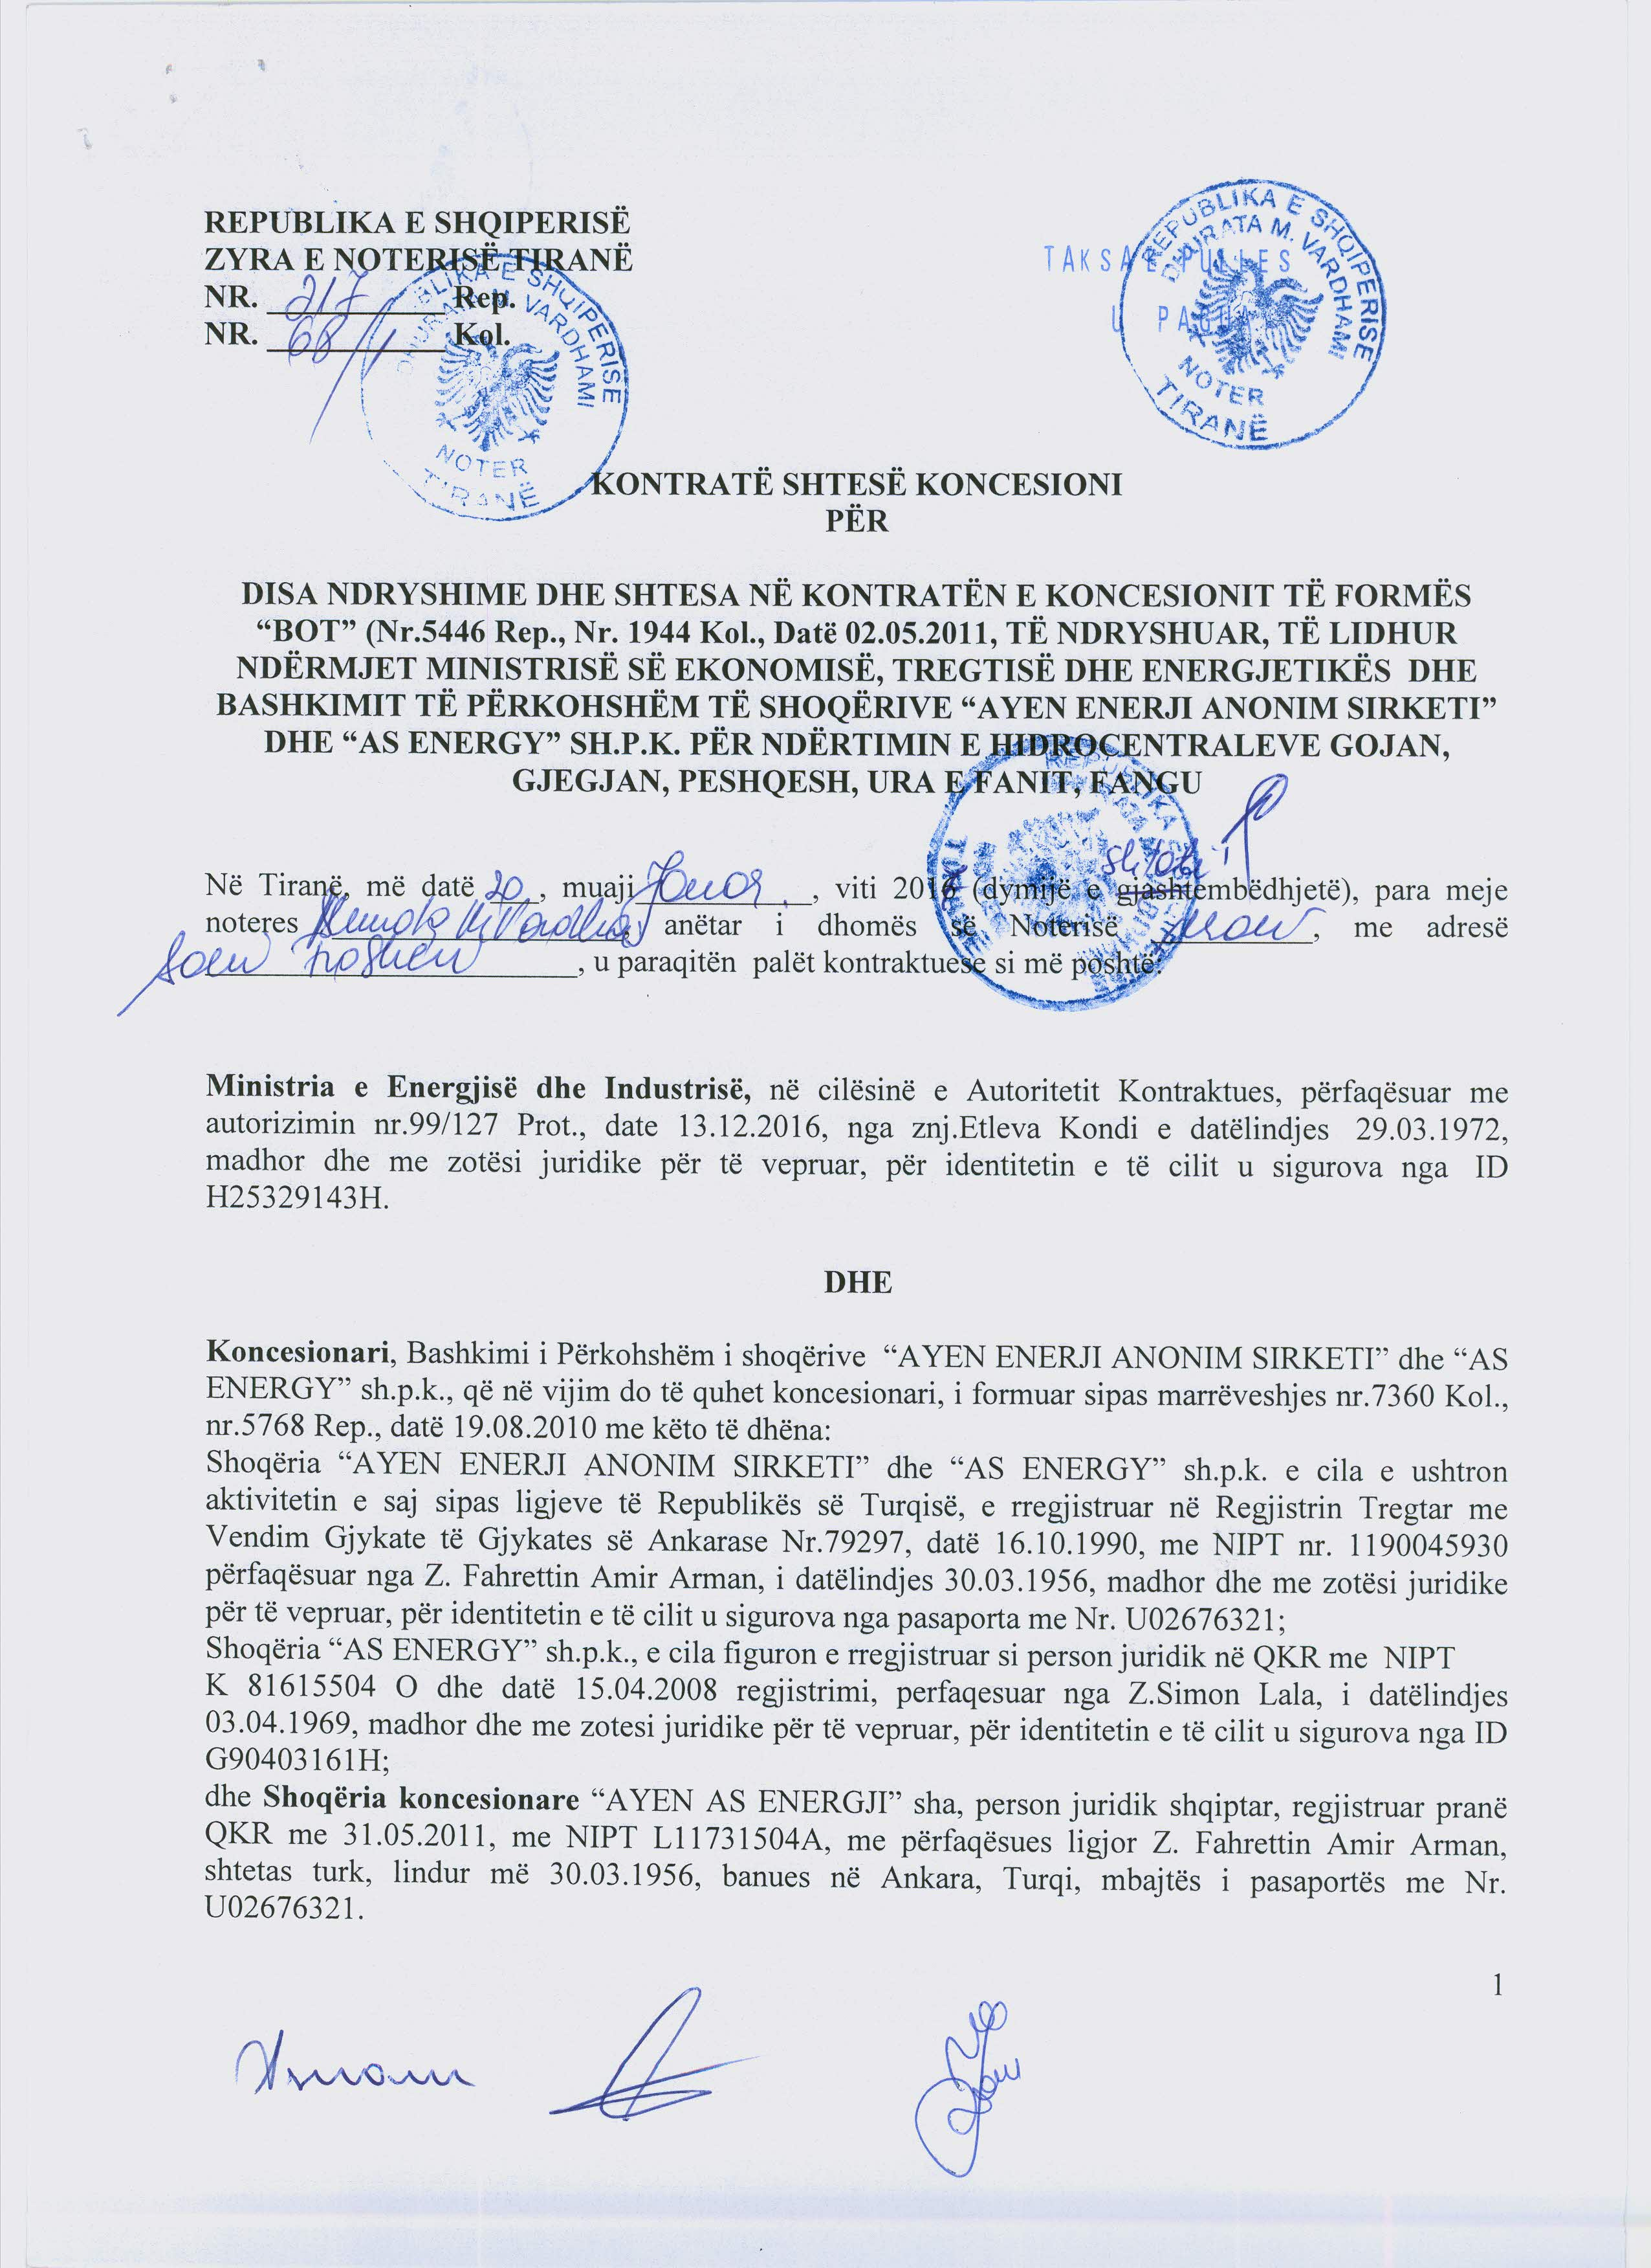

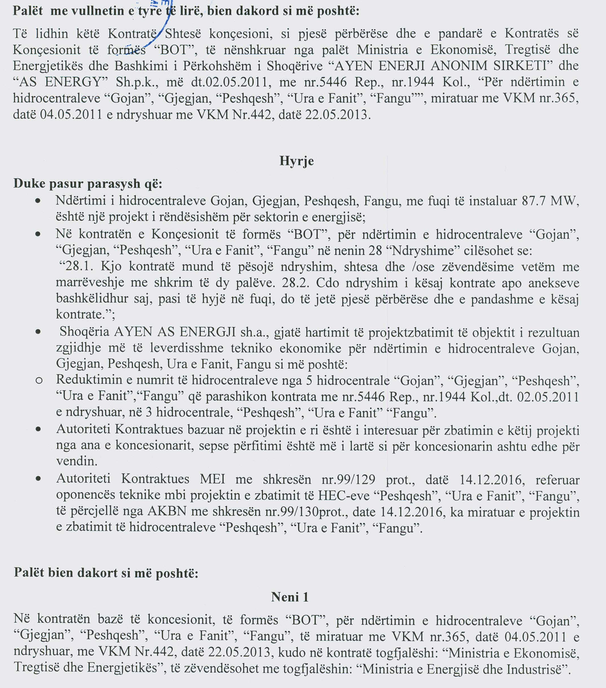

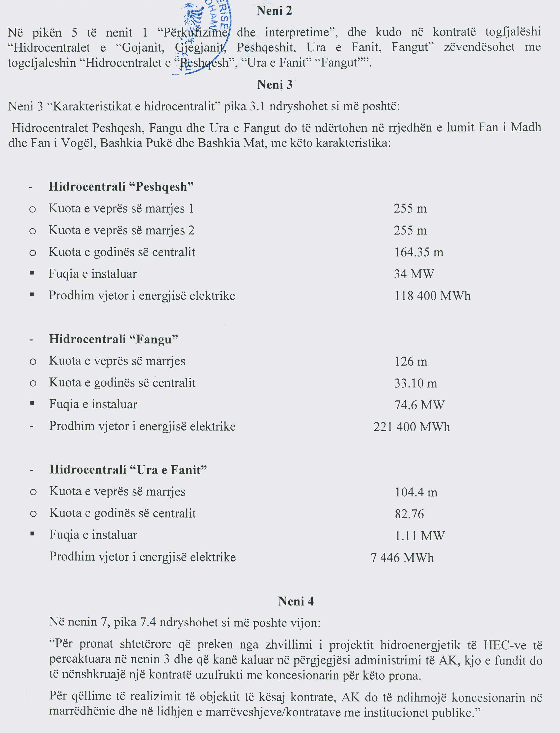

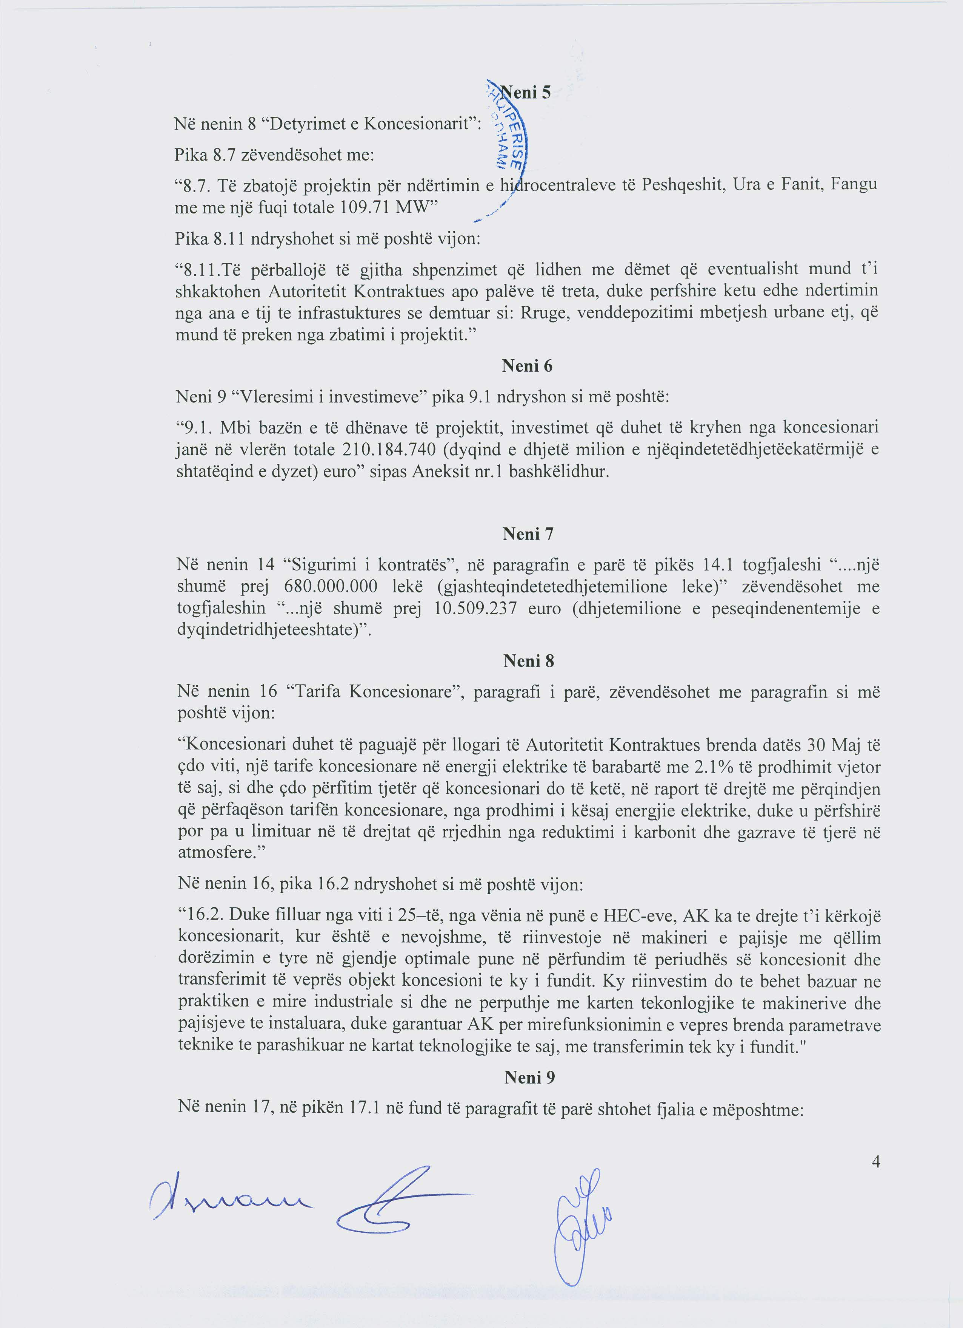

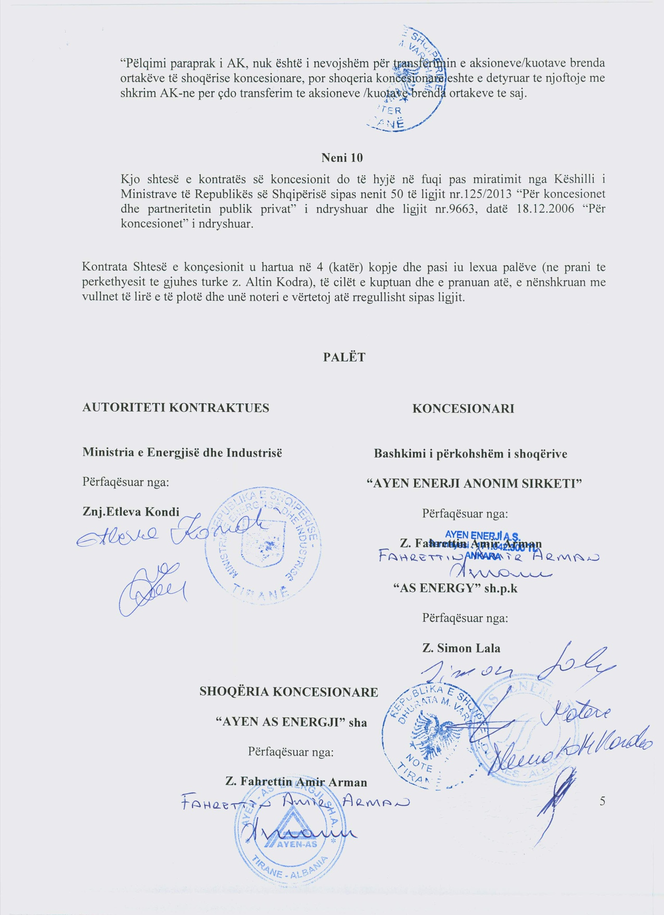

PalËt
AUTORITETI KONTRAKTUES Ministria e energjisË dhe industrisË  Përfaqësuar nga  Znj.Etleva Kondi | KONCESIONARI  Bashkimi i përkohshëm i shoqërive  "ayen enerji anonim sirketi"  Përfaqësuar nga:  Z. Fahrettin Amir Arman  "aS ENERGY" sh.p.k  Përfaqësuar nga:  Z. Simon Lala

SHOQËRIA KONCESIONARE

"AYEN AS ENEGJI" SH.A

PËRFAQËSUAR NGA:

Z. FAHRETTIN AMIR ARMAN

VENDIM

Nr. 52, datë 25.1.2017

PËR MIRATIMIN E KUSHTEVE DHE TË PROCEDURAVE PËR NDËRTIMIN E LINJAVE DIREKTE

Në mbështetje të nenit 100 të Kushtetutës dhe të pikës 4, të nenit 33, të ligjit nr. 43/2015, “Për sektorin e energjisë elektrike”, me propozimin e ministrit të Energjisë dhe Industrisë, Këshilli i Ministrave

VENDOSI:

1. Miratimin e kushteve dhe të procedurave për ndërtimin e linjave direkte, sipas tekstit bashkëlidhur këtij vendimi.
2. Ngarkohet Ministria e Energjisë dhe Industrisë për zbatimin e këtij vendimi.
Ky vendim hyn në fuqi pas botimit në Fletoren Zyrtare.
ZËVENDËSKRYEMINISTRI
Niko Peleshi
KUSHTET DHE PROCEDURAT
PËR NDËRTIMIN E LINJAVE DIREKTE

I. DISPOZITA TË PËRGJITHSHME
1. Këto rregulla përcaktojnë kushtet dhe procedurat për ndërtimin e linjave të reja direkte në sektorin e energjisë elektrike.
2. Çdo subjekt i regjistruar si person juridik, sipas legjislacionit në fuqi, mund të aplikojë për ndërtimin e një linje direkte, duke u bazuar në parimet e mosdiskriminimit, trajtimit të barabartë dhe të transparencës.
3. Linja direkte duhet të jetë në pronësi dhe/ose operohet nga një person juridik, i cili është i ndarë ligjërisht nga Operatori i Sistemit të Shpërndarjes dhe/ose Operatori i Sistemit të Transmetimit.
4. Të gjitha shpenzimet e bëra për ndërtimin, mirëmbajtjen dhe operimin e një linje direkte duhet të përballohen nga personi juridik.
5. Për operimin e një linje direkte nuk ka nevojë për ndonjë licencë të lëshuar nga ERE.
6. Mundësia e furnizimit me energji elektrike nëpërmjet një linje direkte nuk pengon të drejtën e klientit për të lidhur marrëveshje furnizimi me energji elektrike nga një furnizues tjetër i zgjedhur prej tij.
7. Termat e përdorura në këto kushte dhe procedura do të kenë të njëjtin kuptim me përkufizimet e përcaktuara në ligjin nr. 43/2015, “Për sektorin e energjisë elektrike”.
II. KRITERET DHE PROCEDURAT PËR NDËRTIMIN E LINJAVE DIREKTE PËR FURNIZIMIN ME ENERGJI BRENDA TERRITORIT TË SHQIPËRISË
1. Linjat direkte të cilat ndërtohen për lidhjen e një prodhuesi brenda vendit me një konsumator brenda vendit apo një shoqëri furnizimi që furnizon mjediset e veta apo klientët e vet të kualifikuar, miratohen nga ministri përgjegjës për energjinë, në vazhdim ministri, pas marrjes së mendimit të ERE-s.
2. Kërkesa për ndërtimin e një linje direkte shoqërohet me dokumentet e mëposhtme:
a) Një ekstrakt historik të shoqërisë nga regjistri tregtar;
b) Struktura organizative e shoqërisë, lidhur me organizimin e brendshëm të saj;
c) Një përshkrim të kapaciteteve teknike, organizative dhe profesionale të shoqërisë;
ç) Informacion në lidhje me çdo përvojë të mëparshme në sektorin e energjisë, që provohet me dorëzimin e kopjeve të kontratave të nënshkruara apo të vërtetimeve përkatëse;
d) Vërtetim për pagimin e tatimeve, taksave, të sigurimeve shoqërore, të certifikuara nga organet tatimore dhe që shoqëria nuk është në ndonjë proces falimentimi apo likuidimi;
dh) Pasqyrat financiare të audituara për tri vitet e fundit dhe të certifikuara nga organet tatimore, kur kompania është e themeluar më shumë se tre vite më parë ose për periudhën e ekzistencës së kompanisë, kur ka më pak se tre vjet, si dhe çdo dokumentacion tjetër financiar, korrigjim që vërteton mundësinë financiare për të kryer projektin e propozuar.
3. Shoqëria duhet të paraqesë dokumentacionin, si më poshtë:
a) Projektin teknik të linjës direkte;
b) Studimin e fizibilitetit për ndërtimin e linjës së drejtpërdrejtë;

c) Studimin ekonomik dhe financiar të linjës, duke marrë parasysh rreziqet e mundshme të investimit dhe mundësitë për mbulimin e shpenzimeve të investimit;
ç) Karakteristikat kryesore të linjës, duke përfshirë edhe rrugën e linjës nga prodhuesi te konsumatori, duke përfshirë çdo kryqëzim të mundshëm me rrjetin kombëtar të transmetimit dhe/ose rrjetin e shpërndarjes;
d) Kapacitetin neto të transmetimit të linjës direkte;
dh) Datën e pritshme për fillimin e punimeve të ndërtimit dhe datën e pritshme për përfundimin e linjës së drejtpërdrejtë;
e) Çdo miratim mjedisor të nevojshëm, në përputhje me legjislacionin në fuqi;
ë) Dokumentacionin përkatës ligjor që vërteton marrëdhënien afatgjatë me tokën, në sipërfaqen ku kalon linja direkte;
f) Deklaratën që gjatë gjithë periudhës së ndërtimit dhe të funksionimit të linjës direkte do të respektojë parashikimet e kodit të transmetimit dhe të shpërndarjes të aplikueshme në Republikën e Shqipërisë, si dhe çdo rregull tjetër teknik të OST sh.a. dhe OSHEE sh.a. për të garantuar qëndrueshmërinë dhe sigurinë e funksionimit të Sistemit Elektroenergjetik Kombëtar.
4. Në rast se dokumentacioni nuk është i plotë, ministria do t’i japë aplikuesit 60 (gjashtëdhjetë) ditë kohë shtesë për sigurimin e dokumentacionit të munguar. Kërkesa do të konsiderohet e refuzuar në rast se dokumentacioni i munguar nuk plotësohet brenda këtij afati.
5. Kur kërkesa pranohet, Ministria do të publikojë për 3 (tri) ditë me radhë në faqen zyrtare të internetit të Ministrisë dhe në Buletinin e Njoftimeve Zyrtare, në përputhje me përcaktimet e ligjit nr. 78/2014, “Për organizimin dhe funksionimin e Qendrës së Botimeve Zyrtare”, një njoftim të shkurtër me këtë përmbajtje:
a) Një prezantim të shkurtër të kërkesës;
b) Një prezantim të shkurtër të aplikimit;
c) Adresën postare të ministrisë, ku çdo palë e interesuar mund të paraqesë kundërshtime ose komente mbi aplikimin;
ç) Afatin e fundit për paraqitjen e kundërshtimeve ose komenteve.
6. Ministria do të sigurojë që aplikimi dhe të gjitha dokumentet përkatëse të vendosen në dispozicion të publikut për konsultim publik, përveç rasteve kur, me kërkesë të aplikuesit, vendoset që disa dokumente ose informacione të mbahen konfidenciale.
7. Ministri miraton me urdhër ngritjen e një komisioni vlerësues të përbërë nga ekspertë me ekspertizën e nevojshme teknike, ekonomike dhe ligjore, punonjës të ministrisë ose të institucioneve të varësisë së Ministrisë së Energjisë dhe Industrisë. Në çdo rast anëtarët e komisionit nuk marrin shpërblim shtesë për detyrën e kryer si anëtarë të komisionit.
8. Komisioni do të shqyrtojë dhe do të vlerësojë kërkesën brenda 60 (gjashtëdhjetë) ditëve nga paraqitja e tij në ministri. Data e fillimit të shqyrtimit dhe e vlerësimit të kërkesës do të jetë data kur aplikimi konsiderohet i plotësuar.
9. Komisioni shqyrton dosjen e aplikimit dhe vendos rast pas rast nëse kriteret mëposhtme janë plotësuar:
a) Shoqëria dëshmon se ka aftësitë e nevojshme teknike, ekonomike dhe financiare për të ndërtuar dhe operuar linjën;
b) Funksionimi i linjës direkte, nuk ndikon në rrjetin kombëtar të transmetimin dhe/ose shpërndarjes;
c) Funksionimi i linjës mund të rritë konkurrencën në tregun e energjisë.
10. Miratimi i një linje direkte përmban, të paktën, elementët e mëposhtëm:
a) Emrin i aplikantit;
b) Vendndodhjen e linjës direkte;
c) Datën e pritshme për përfundimin e projektit të zbatimit;
ç) Të drejtën e institucioneve për monitorimin e ndërtimit të linjës së drejtpërdrejtë;
d) Detyrimet e aplikuesit për të informuar periodikisht (çdo 3 muaj) ministrinë për ecurinë e projektit;
dh) Çdo kufizim në mbrojtjen e mjedisit;
e) Detyrimin për të nënshkruar një kontratë mes ministrisë dhe shoqërisë aplikuese. Kjo kontratë do të rregullojë çështje të tilla si, detyrimi për të njoftuar në mënyrë periodike ministrinë për ecurinë e projektit, procesin e marrjes së licencave dhe të lejeve të nevojshme për ndërtimin/funksionimin e linjës, mundësinë e ministrisë për të asistuar aplikuesin në çdo mënyrë të mundshme lidhur me aplikimin për marrje të autorizimeve /lejeve /licencave të nevojshme, mundësinë për të bërë ndryshime në projekt, zgjerimet dhe çdo çështje tjetër në lidhje me të drejtat dhe detyrimet e palëve.
11. Ministri, përpara se të vendosë për miratimin sipas këtyre kushteve, duhet të marrë mendimin paraprak të ERE-s. ERE do të japë mendimin e saj brenda 14 (katërmbëdhjetë) ditëve.
12. Në rast të refuzimit të aplikimit, ministria njofton aplikuesin për arsyet e një refuzimi të tillë. Aplikuesi mund të ankohet kundër vendimit të ministrisë në Gjykatën Administrative të Shkallës së Parë Tiranë, në përputhje me legjislacionin në fuqi.
13. Miratimi i ndërtimit të një linjë direkte mund të transferohet pjesërisht ose plotësisht te një person i tretë juridik, vetëm me miratimin paraprak të ministrit. Transferimi nuk do të pengojë cilësinë dhe përmbushjen e afateve të projektit. Në çdo rast, në dokumentacionin e paraqitur nga personi juridik tek i cili transferohet kjo e drejtë duhet të garantohet se do të zbatohen parametrat teknikë të projektit dhe do të respektohet afati i realizimit të projektit, normat mjedisore dhe detyrimet e tjera të parashikuara në këtë vendim dhe në legjislacionin në fuqi.
14. Ministri mund të vendosë për shfuqizimin e miratimit të ndërtimit në rastet si më poshtë:
a) Me kërkesë me shkrim të mbajtësit të miratimit, kur është në pamundësi objektive të ndërtimit të linjës;
b) Në rastet kur personi juridik është në shkelje të rëndë të legjislacionit në fuqi në Shqipëri;
c) Nëse personi juridik nuk përmbush planin e punës dhe në qoftë se brenda 30 ditëve, nga njoftimi i ministrisë, nuk jep argumente bindëse për këtë dështim;
ç) Në rastet kur ndaj personit juridik ka nisur një procedurë falimentimi;
d) Në rastet kur vërtetohet se deklaratat e përdorura për aplikim kanë qenë të rreme.
15. Në çdo rast vendimi i ministrit i njoftohet personit juridik, i cili mund të ankimojë vendimin në Gjykatën Administrative të Shkallës së Parë Tiranë, në përputhje me legjislacionin në fuqi.
III. KRITERET DHE PROCEDURAT PËR NDËRTIMIN E NJË LINJE DIREKTE, PËR LIDHJEN E NJË PRODHUESI ME NJË KONSUMATOR JASHTË VENDIT
1. Çdo person i interesuar për të ndërtuar një linjë direkte, me qëllim lidhjen e një prodhuesi të energjisë elektrike me një klient jashtë territorit të Shqipërisë, duhet të paraqesë një kërkesë në ministri. Kërkesa duhet të shoqërohet me dokumentacionin e përcaktuar në pikat 3 dhe 4, të seksionit II të këtyre kushteve.
2. Aplikuesi duhet, gjithashtu, të paraqesë në ministri dokumentacionin e nevojshëm që të provojë miratimin e autoriteteve përkatëse të vendit fqinj, për ndërtimin e linjës direkte në territorin e saj.
3. Në rast se dokumentacioni nuk është i plotë, ministria do t’i japë aplikuesit një afat shtesë 60-ditor (gjashtëdhjetëditor) për sigurimin e dokumentacionit të munguar. Kërkesa do të konsiderohet e refuzuar në rast se dokumentacioni i munguar nuk është plotësuar brenda këtij afati.
4. Kur kërkesa pranohet, ministria publikon për tre ditë rresht në faqen e internetit të ministrisë dhe në Buletinin e Njoftimeve Zyrtare, në përputhje me përcaktimet e ligjit nr. 78/2014, “Për organizimin dhe funksionimin e qendrës së botimeve zyrtare”, një njoftim të shkurtër me përmbajtjen e mëposhtme:
a) Një prezantim të shkurtër të subjektit kërkues;
b) Një prezantim të shkurtër të aplikimit;
c) Adresën e ministrisë, ku çdokush mund të dërgojë vërejtjet ose komentet;
ç) Afatin brenda së cilit mund të dërgohen vërejtjet ose komentet.
5. Ministria do të sigurohet që aplikimi dhe të gjitha dokumentet mbështetëse të vihen në dispozicion të publikut për konsultim publik, përveç rasteve kur me kërkesë të aplikuesit vendoset që disa dokumente ose informacione të mbahen konfidenciale.
6. Ministri, me anë të një urdhri, do të krijojë një komision vlerësues të përbërë nga ekspertë me ekspertizën e nevojshme teknike, ekonomike dhe ligjore.
7. Komisioni do të shqyrtojë dhe do të vlerësojë kërkesën brenda 60 (gjashtëdhjetë) ditëve nga paraqitja e tij në ministri. Data e fillimit të shqyrtimit dhe e vlerësimit të kërkesës do të jetë data kur aplikimi konsiderohet i plotësuar.
8. Komisioni do të shqyrtojë dosjen e aplikimit, duke vendosur rast pas rasti, nëse plotësohen kushtet e mëposhtme:
a) Shoqëria tregon se ka aftësitë e nevojshme teknike, ekonomike dhe financiare;
b) Funksionimi i linjës direkte nuk ndikon në rrjetin kombëtar të transmetimit dhe/ose shpërndarjes;

c) Funksionimi i linjës mund të rritë konkurrencën në ofrimin e energjisë elektrike në treg;
ç) Personi juridik arrin të sigurojë pëlqimin apo miratimin nga autoritetet kompetente të vendit fqinj për ndërtimin e linjës direkte në territorin e saj.
9. Miratimi i ndërtimit të një linje direkte duhet të përmbajë, të paktën, elementët e përcaktuar në paragrafin 11, të seksionit II, të këtyre kushteve.
10. Para propozimit për miratim të ministrit, komisioni vlerësues duhet të marrë pëlqimin paraprak të ERE-s.
11. Në rast të refuzimit të aplikimit, për shkak të mosplotësimit të kushteve të përcaktuara në këtë vendim apo në legjislacionin në fuqi, ministria njofton parashtruesin e kërkesës duke dhënë arsyet përkatëse të refuzimit. Vendimi i ministrit mund të ankimohet në Gjykatën Administrative të Shkallës së Parë Tiranë, në përputhje me legjislacionin në fuqi.
IV. MIRATIMI NË KËSHILLIN E MINIS-TRAVE
Çdo miratim i ministrit për ndërtimin e linjës direkte, për të lidhur një prodhues vendas me një klient jashtë vendit, së bashku me një kopje të të gjithë dokumentacionit përkatës, dërgohet për miratim në Këshillin e Ministrave.
V. DISPOZITA TË FUNDIT
1. Prodhuesit e energjisë elektrike që janë lidhur me anë të linjës direkte me klientët fundorë, janë të përjashtuar nga çdo detyrim i shërbimit publik të vendosur për të licencuarit.
2. Çdo person juridik, para fillimit të ndërtimit, në rastet kur linja direkte e miratuar kryqëzohet me linjat e administruara nga Operatori i Sistemit të Transmetimit dhe/ose Shpërndarjes, do të nënshkruajë një kontratë me këta operatorë, për rregullimin e çështjeve që lidhen me ndërtimin dhe funksionimin e linjës.
3. Këshilli i Ministrave dhe institucionet publike shqiptare, nuk mbajnë asnjë përgjegjësi për shpenzimet që kryhen nga personi juridik, në rast mosrealizimi të projektit.

VENDIM

Nr. 53, datë 25.1.2017

PËR HEQJEN NGA FONDI PYJOR DHE KULLOSOR TË SIPËRFAQES NË EKONOMINË PYJORE “KRASTË–KRUJË”, QË DO TË PËRDORET NGA SHOQËRIA “ANTEA CEMENT” SHA, PËR AKTIVITET MINERAR

Në mbështetje të nenit 100 të Kushtetutës, të pikës 1, të nenit 17, të ligjit nr. 9385, datë 4.5.2005, “Për pyjet dhe shërbimin pyjor”, të ndryshuar, të ligjit nr. 9813, datë 1.10.2007, “Për miratimin e marrëveshjes minerare të shfrytëzimit, ndërmjet Ministrisë së Ekonomisë, Tregtisë dhe Energjetikës dhe shoqërisë “Antea Cement” sh.a.”, me propozimin e ministrit të Mjedisit dhe ministrit të Energjisë dhe Industrisë, Këshilli i Ministrave

VENDOSI:

1. Sipërfaqja pyjore prej 23,4 (njëzet e tre presje katër) ha në ngastrat 1b, 2a dhe 2b të ekonomisë pyjore “Krastë–Krujë”, që do të përdoret nga shoqëria “Antea Cement” sh.a., për shfrytëzimin e mineralit gëlqeror, hiqet nga Fondi Pyjor dhe Kullosor dhe çregjistrohet nga Kadastra Kombëtare e Pyjeve dhe Kullotave. Sipërfaqja sipas ngastrave pyjore dhe kullosore jepet në tabelën nr. 1 që i bashkëlidhet këtij vendimi.
2. Heqja nga Fondi Pyjor Kullosor për shfrytëzimin e mineralit gëlqeror nga shoqëria “Antea Cement” sh.a., bëhet me pjesë bazuar në grafikun e parashikuar të punimeve sipas lejes mjedisore dhe, mbi këtë bazë, shoqëria “Antea Cement” sh.a., realizon rehabilitimin mjedisor të territorit pyjor.
3. Vlerat përkatëse të pakësimit në volum të lëndës drusore dhe produkteve të tjera pyjore, sipërfaqet dhe investimet e kryera në vite në Fondin Pyjor dhe Kullosor, objekt i këtij vendimi, paguhen nga shoqëria “Antea Cement” sh.a., në bazë të lidhjes 4, bashkëlidhur vendimit nr. 1064, datë 22.12.2010, të Këshillit të Ministrave, “Për disa ndryshime në vendimin nr. 391, datë 21.6.2006, të Këshillit të Ministrave, “Për përcaktimin e tarifave në sektorin e pyjeve dhe kullotave””.
4. Me hyrjen në fuqi të këtij vendimi, shoqëria “Antea Cement” sh.a., brenda 3 (tri) viteve, të pyllëzojë me fondet e veta 23,4 (njëzet e tre presje katër) ha sipërfaqe me drurë pyjorë, në ngastrat pyjore të përcaktuara në marrëveshjen e lidhur ndërmjet shoqërisë “Antea Cement” sh.a., dhe Ministrisë së Mjedisit.
5. Sipërfaqja pyjore sipas pikës 1 të këtij vendimi, mbetet pronë publike e shtetit, regjistrohet në përgjegjësi administrimi të Ministrisë së Energjisë dhe Industrisë, në funksion të lidhjes së marrëveshjes me shoqërinë “Antea Cement” sh.a.
6. Me hyrjen në fuqi të këtij vendimi, bëhen ndryshimet përkatëse në regjistrin e Kadastrës Kombëtare të Pyjeve dhe Kullotave dhe në zyrat e regjistrimit të pasurive të paluajtshme publike.
7. Ministria e Mjedisit dhe shoqëria “Antea Cement” sh.a., nënshkruajnë marrëveshje të përbashkët për hapat, afatet dhe procedurat për hartimin e projekteve teknike të heqjes së materialit drusor dhe pyllëzimin e sipërfaqeve pyjore sipas pikës 4 të këtij vendimi.
8. Ngarkohen Ministria e Mjedisit, Ministria e Energjisë dhe Industrisë dhe Zyra e Regjistrimit të Pasurive të Paluajtshme për zbatimin e këtij vendimi.
Ky vendim hyn në fuqi pas botimit në Fletoren Zyrtare.
ZËVENDËSKRYEMINISTRI
Niko Peleshi

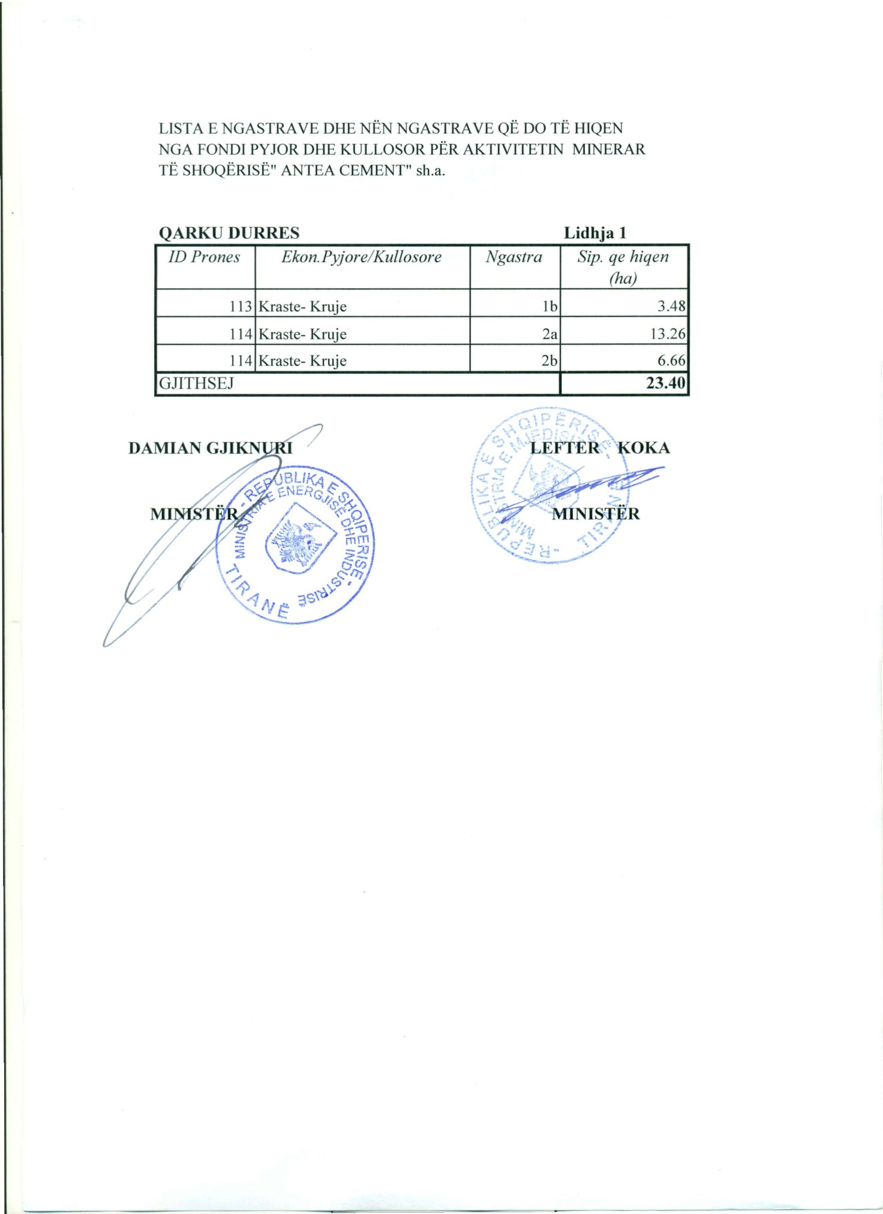

VENDIM

Nr. 54, datë 25.1.2017

PËR SHPALLJEN E QENDRËS HISTORIKE TË FSHATIT REHOVË, ERSEKË DHE MIRATIMIN E RREGULLORES PËR ADMINISTRIMIN E SAJ E TË ZONËS SË MBROJTUR PËRRETH

Në mbështetje të nenit 100 të Kushtetutës dhe të pikave 3 e 4, të nenit 29, të ligjit nr. 9048, datë 7.4.2003, “Për trashëgiminë kulturore”, të ndryshuar, me propozimin e ministrit të Kulturës, Këshilli i Ministrave

VENDOSI:

1. Shpalljen e Qendrës Historike të fshatit Rehovë, Ersekë, sipas hartës dhe koordinatave gjeografike bashkëlidhur këtij vendimi.
2. Miratimin e rregullores “Për administrimin e Qendrës Historike të fshatit Rehovë, Ersekë, e të zonës së mbrojtur përreth”, sipas tekstit bashkëlidhur këtij vendimi.
3. Ngarkohen Ministria e Kulturës dhe Ministria e Zhvillimit Urban për zbatimin e këtij vendimi.
Ky vendim hyn në fuqi pas botimit në Fletoren Zyrtare.
ZËVENDËSKRYEMINISTRI
Niko Peleshi

TABELA I
KOORDINATA GJEOGRAFIKE TË QENDRËS HISTORIKE TË FSHATIT REHOVË

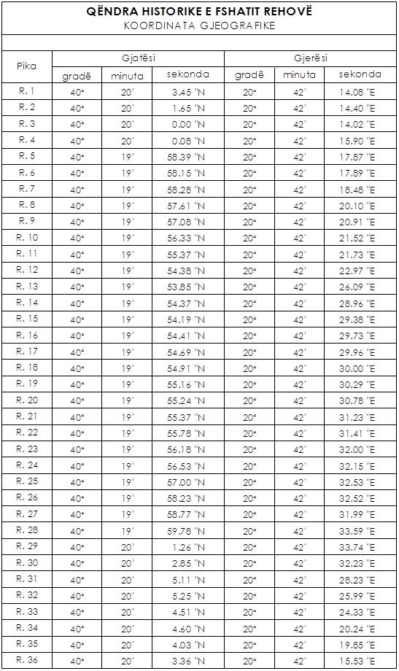
TABELA II

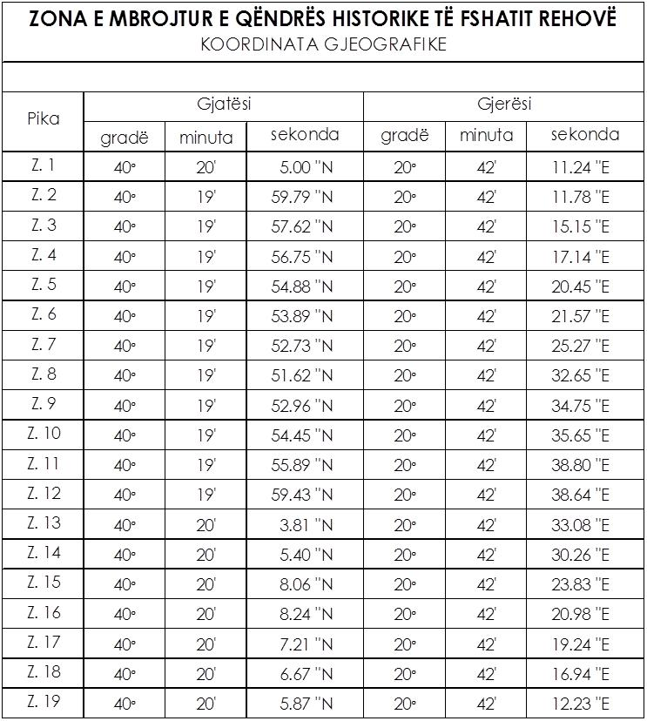

RREGULLORE

PËR ADMINISTRIMIN E QENDRËS HISTORIKE TË FSHATIT REHOVË DHE ZONËS SË MBROJTUR PËRRETH

Neni 1

Qëllimi dhe objektivat

1. Kjo rregullore përcakton detyrimet dhe mënyrat për mbrojtjen, konservimin e integruar dhe administrimin e vlerave historiko-kulturore të Qendrës Historike dhe zonës së mbrojtur të fshatit Rehovë.
2. Objektivat kryesorë të kësaj rregulloreje janë:
a) administrimi i Qendrës Historike dhe zonës së mbrojtur të fshatit Rehovë, sipas hartës së zonifikimit, që i bashkëngjitet kësaj rregulloreje si pjesë integrale e saj;
b) mbrojtja, konservimi dhe restaurimi i vlerave historiko-kulturore të Qendrës Historike të fshatit Rehovë;
c) mënyrat e bashkëpunimit me njësitë e qeverisjes vendore të qytetit të Ersekës për administrimin, mbrojtjen dhe restaurimin e vlerave të trashëgimisë kulturore të Qendrës Historike të fshatit Rehovë.
Neni 2

Struktura e hapësirës urbane në mbrojtje

1. Hapësira urbane në mbrojtje e fshatit Rehovë, për vlerat e saj historiko-kulturore dhe si pjesë e trashëgimisë kulturore, i nënshtrohet ligjit nr. 9048, datë 7.4.2003, “Për trashëgiminë kulturore”, të ndryshuar me ligjin nr. 9882, datë 28.2.2008 dhe VKM-së nr. 426, datë 13.7.2007, “Për miratimin e Kartës Shqiptare të Restaurimit”.
2. Hapësira urbane me vlera historiko-kulturore në mbrojtje e fshatit Rehovë formohet prej:
a) Qendrës Historike;
b) Zonës së mbrojtur.
3. Kufijtë e Qendrës Historike dhe zonës së mbrojtur paraqiten në hartën e zonifikimit të fshatit Rehovë, e cila është pjesë integrale e kësaj rregulloreje.
4. Plani i përgjithshëm vendor i Bashkisë Kolonjë duhet të marrë parasysh kufijtë dhe kriteret e mbrojtjes të Qendrës Historike dhe zonës së mbrojtur për fshatin Rehovë.

Neni 3

Qendra Historike dhe kufijtë e saj

1. Qendra historike është pjesa më me vlera urbanistiko-arkitektonike e fshatit Rehovë. Ajo ruan gjini të ndryshme ndërtimore si, ndërtime shoqërore, kulti dhe banesa popullore. Këto ndërtime janë të lidhura me peizazhin urbanistiko/arkitektonik historik, tradicional, i cili është pjesë e Qendrës historike.
2. Qendra Historike përbëhet edhe nga zonat e gjelbra të përfshira brenda saj.
3. Qendra Historike e fshatit Rehovë përfshin pjesën më të madhe të ndërtimeve, duke përjashtuar ndërtimet për ekonominë ndihmëse, si stalla, depo etj., që ndodhen në territorin e këtij fshati. Në këtë zonë përfshihen një numër i konsiderueshëm banesash me një tipologji të larmishme, objekte kulti dhe një rrjet rrugor i kalldrëmuar në pjesën më të madhe të saj.
4. Kufijtë e Qendrës Historike paraqiten në tabelën 1, me koordinata gjeografike, si edhe në hartën e zonifikimit të fshatit Rehovë, e cila është pjesë integrale e kësaj rregulloreje.

Neni 4

Ndërhyrjet e lejuara dhe ato që nuk lejohen në Qendrën Historike

1. Ndërhyrjet restauruese dhe rigjallëruese në Qendrën Historike, si dhe në monumentet e të dyja kategorive do të kenë si qëllim mbrojtjen e vlerave arkitektonike të trashëgimisë kulturore të fshatit Rehovë dhe kthimin e saj në një qendër të rëndësishme turistike, të karakterit rural e familjar.
2. Për të realizuar këtë qëllim për Qendrën Historike kryhen studime për mënyrën e ndërhyrjeve restauruese dhe rigjallëruese në ndërtimet që e përbëjnë, si dhe për rehabilitimin e zonave të veçanta të saj.
3. Me qëllim ruajtjen e vlerave urbanistiko-arkitekturore të Qendrës Historike të fshatit Rehovë, brenda kësaj zone lejohen vetëm këto ndërhyrje:
a) Ndërhyrjet sistematike konservuese, restauruese dhe të mirëmbajtjes në Qendrën Historike, si dhe në monumentet e të dyja kategorive mbështeten në kriteret për konservimin dhe restaurimin, të saktësuara në aktet normative kombëtare e ndërkombëtare të fushës, të zbatueshme edhe në vendin tonë;
b) Në Qendrën Historike ndërhyrjet restauruese synojnë ruajtjen e hapësirave urbanistiko-arkitekturore. Në të ruhet rrjeti rrugor në kompozimin, formulimin urbanistiko-arkitektonik të tij, si dhe në teknikë, duke mbajtur të pandryshuar konfiguracionin e truallit të hapësirave pushuese dhe të bimësisë tradicionale;
c) Për Qendrën Historike kryhen studime për rehabilitimin e pjesëve të veçanta të saj, lidhur me qëndrimin karshi ndërtimeve që, me volumet dhe formulimin e tyre arkitekturor, dëmtojnë vlerat dhe unitetin kompozicional të Qendrës Historike;
ç) Studimet përcaktojnë objektet ku kryhen punime konservuese dhe restauruese, objektet ku kryhen ritrajtime, për të rritur vlerat e tyre, objektet në gjendje rrënoje ose të papërshtatshme për funksionim dhe që cenojnë unitetin arkitekturor të ansamblit ose zonës, zonat ku lejohet të kryhen rikonstruksione, zonat ku lejohet të kryhen ndërhyrje integruese, si dhe parcelat e gjelbëruara;
d) Në rastet e fatkeqësive natyrore, të shembjeve ose djegies së objekteve me vlera të trashëgimisë kulturore, rikonstruksioni mund të kryhet mbi strukturat ekzistuese, sipas formulimit kompozicional dhe arkitektonik të gjendjes para rrënimit, bazuar në dokumentacionin e qartë fotografik, grafik etj.;
dh) Ritrajtimet dhe rikonstruksionet duhet të integrohen në tërësinë arkitekturore të ansamblit apo të zonës, duke respektuar kompozimet dhe trajtimet e pamjeve të jashtme të ndërtimeve të vëna në mbrojtje, si trajtimi i tyre me materiale të traditës, zonës dhe duke mos tejkaluar lartësinë maksimale 2 (dy) - 6.5m deri në kornizën e çatisë;
e) Ndalohen ndërtimet e reja në Qendrën Historike, me përjashtim të rikonstruksionit të rrjetit inxhinierik nëntokësor dhe rikonstruksioneve të përmendura në pikat më sipër;
ë) Projektet për përshtatjet, rikonstruksionet apo dhe ndërtimet e reja miratohen nga Këshilli Kombëtar i Restaurimeve dhe më pas, procedura e miratimit vazhdon sipas ligjit për planifikimin e territorit.
Neni 5

Zona e mbrojtur dhe kufijtë e saj

1. Zona e mbrojtur shtrihet rreth zonës së Qendrës Historike dhe në pjesën jug-lindore përfshin edhe disa objekte me karakter ekonomik. Në pjesën më të madhe ajo është zonë e gjelbër dhe përfshin edhe parcela me karakter bujqësor.
2. Kufijtë e zonës së mbrojtur paraqiten në tabelën 2, me koordinata gjeografike, si edhe në hartën e zonifikimit të fshatit Rehovë, e cila është pjesë integrale e kësaj rregulloreje.

Neni 6

Ndërhyrjet e lejuara dhe ato që nuk lejohen në zonën e mbrojtur

1. Në zonat e gjelbra, brenda zonës së mbrojtur, bëhet ruajtja dhe përfshirja e vlerave mjedisore, duke mbajtur të pandryshuar konfiguracionin e truallit dhe llojshmërinë e drurëve dhe bimësisë tradicionale, si më poshtë vijon:
a) Këto hapësira janë pjesë përbërëse e zonës së mbrojtur, kanë destinacion publik dhe janë elemente që i shërbejnë pamjeve panoramike të Qendrës Historike. Hapësirat ekzistuese të gjelbëruara ruhen si të tilla;
b) Në këto zona lejohen ndërhyrje për rehabilitimin e sipërfaqeve të gjelbëruara ekzistuese, nëpërmjet të cilave mund të realizohen parqe urbane. Në këto zona lejohet mbjellja e pemëve, punimet sistemuese, rregulluese dhe realizimet e rrugicave të brendshme, me karakteristika të njëjta si të kalldrëmeve origjinale të Qendrës Historike, të cilat do të përdoren vetëm për këmbësorë;
c) Në zonat e gjelbra, të veçanta, të zonës së mbrojtur mund të lejohen ndërtime të reja, si dhe ngritja e strukturave të elementeve të arredimit urban ose ato të shërbimit;
ç) Drurët dhe gjelbërimi tradicional i rrugëve e shesheve ruhen dhe pas degradimit ripërtërihen me të njëjtat lloje.
2. Nuk lejohen ndryshimet në rrjetin rrugor ekzistues, përveç rikonstruksionit të tij. Ndërhyrjet e rikonstruksionit në rrjetin rrugor dhe në sheshe ruajnë, detyrimisht, materialet dhe teknikat tradicionale.
3. Në këtë zonë kryhen restaurime, përshtatje, rikonstruksione apo dhe ndërtime të reja për të rritur vlerat brenda saj dhe për përmirësimin e kushteve të jetesës, të cilat duhet të jenë në harmoni me karakterin arkitektonik e urbanistik të ansamblit.
4. Lartësia maksimale ose numri e kateve duhet të jetë i njëjtë me mesataren e kateve të ndërtesave përreth, por, sidoqoftë, jo më shumë se 2 (dy) – 6.5 m deri në kornizën e çatisë.

5. Kompozimi arkitektonik i ndërtesave duhet t’i përshtatet karakterit arkitektonik e dekorativ të arkitekturës tradicionale, duke përdorur stilizime të elementeve morfologjike të saj, të kompozimeve vëllimore, ngjyrave, etj.
6. Projektet për përshtatjet, rikonstruksionet apo dhe ndërtimet e reja miratohen nga Këshilli Kombëtar i Restaurimeve dhe, më pas, procedura e miratimit vazhdon sipas ligjit për planifikimin e territorit.
Neni 7

Ndarja e monumenteve sipas kategorive

1. Monumentet e kulturës në fshatin Rehovë, sipas vlerave të tyre historiko - kulturore ndahen në dy kategori:
a) monumente të kategorisë së parë;
b) monumente të kategorisë së dytë.
2. Ato ndodhen kryesisht në Qendrën Histo-rike. Kjo ndarje, sipas vlerave, pasqyrohet në shkallën e ruajtjes së tyre, si dhe në mënyrat dhe shkallën e ndërhyrjes konservuese dhe restauruese.

Neni 8

Monumentet e kategorisë së parë

1. Monumentet e kategorisë së parë janë shembujt me vlera të rëndësishme tipologjike dhe arkitekturore, që pasqyrojnë zhvillimin tipologjik dhe karakteristikat arkitektoniko-teknike të banesës tradicionale të fshatit Rehovë.
2. Monumentet e kategorisë së parë, me shkallë të mirë autenticiteti, ruhen në përbërësit kompozicionalë, arkitekturorë, teknikë dhe të materialeve të ndërtimit. Oborri, muret rrethuese porta e jashtme dhe ndërtimet ndihmëse, janë pjesë organike e monumentit dhe si të tillë i nënshtrohen të njëjtit trajtim.
3. Monumentet e kategorisë së parë ruhen në Qendrën Historike.
4. Në monumentet e kategorisë së parë kompozimi i vëllimeve, trajtimi arkitektonik i pamjeve të jashtme e të brendshme, si dhe zgjidhja planimetrike dhe funksionale, nuk mund të ndryshohet, me përjashtim të vendosjes së nyjës higjieno-sanitare kur është e domosdoshme dhe nuk cenon vlerat për të cilat është vënë në mbrojtje. Në rastet kur një pjesë e monumentit ka pësuar dëmtime, transformime ose mungon, mund të ndërmerren ndërhyrje plotësuese sipas gjendjes fillestare.
Neni 9

Monumentet e kategorisë së dytë

1. Monumentet e kategorisë së dytë janë ndërtime me vlera historiko-kulturore, kryesisht si formuese të ansambleve urbanistiko-arkitekturore, që marrin pjesë në formulimin kompozicional të fshatit, por dhe ruajnë vlera arkitekturore në vetvete.
2. Monumentet e kategorisë së dytë ruhen në volumet e tyre fillestare dhe trajtimin e tyre arkitekturor të pamjes së jashtme e të brendshme në raste të veçanta, kur brenda këtyre monumenteve, sidomos në objektet e banimit, ruhen ambiente karakteristike, si gdhendje në dru, punime në allçi, dekorime pikturale ose mobilie arkitektonike me vlerë, këto ruhen dhe i nënshtrohen restaurimit, duke përfshirë materialet dhe teknikat tradicionale. Në brendësi të monumenteve të kategorisë së dytë lejohen ndryshime të strukturës kompozicionale dhe përdorimin e teknikave bashkëkohore, pa cenuar formulimin e pamjes së jashtme, si dhe për t’u adaptuar edhe për shërbime të tjera.

Neni 10

Studimi, projektimi dhe zbatimi i punimeve në qendrën historike dhe monumente të veçanta

1. Projektet e restaurimit dhe restaurimi i monumenteve të kulturës bëhen nga institucione shtetërore të specializuara dhe nga subjekte të licencuara për këtë qëllim.
2. Projektet shqyrtohen në Këshillin Shkencor të IMK-së dhe miratohen në Këshillin Kombëtar të Restaurimit (KKR).
3. Zbatimi i punimeve të mësipërme kryhet prej DRKK-Korçë ose prej subjekteve të licencuara për restaurim, nën mbikëqyrjen e supervizorit dhe kolaudatorit, caktuar prej IMK-së. Për monumentet e kulturës pronë private, pjesa e shpenzimeve që i takon pronarit dhe mënyra e shlyerjes së tyre, bëhet në përputhje me legjislacionin në fuqi.
4. Studimet dhe projektet e rikonstruksioneve hartohen nga Instituti i Monumenteve të Kulturës (IMK), Drejtoria Rajonale të Kulturës Kombëtare Korçë ose nga persona të licencuar në fushën e restaurimeve për këtë kategori projektesh. Projektet shqyrtohen në Këshillin Shkencor të IMK-së dhe miratohen në Këshillin Kombëtar të Restaurimit (KKR). Procedura e miratimit vazhdon sipas ligjit për planifikimin e territorit.
5. Studimet dhe projektet për ndërhyrje në rrjetin rrugor, infrastrukturën nëntokësore dhe rrjetin inxhinierik hartohen nga Instituti i Monumenteve të Kulturës (IMK), Drejtoria Rajonale të Kulturës Kombëtare (DRKK) Korçë, në bashkëpunim me Bashkinë e Kolonjës ose nga persona të licencuar në fushën restaurimeve dhe në kategoritë përkatëse të punimeve. Projektet shqyrtohen në Këshillin Shkencor të IMK-së dhe miratohen në Këshillin Kombëtar të Restaurimit (KKR). Procedura e miratimit vazhdon sipas ligjit për planifikimin e territorit.

Neni 11

Studimi, projektimi dhe zbatimi i punimeve në zonën e mbrojtur

1. Studimet për rehabilitimin e imazhit të zonës së mbrojtur hartohen nga Instituti i Monumenteve të Kulturës (IMK), Drejtoria Rajonale të Kulturës Kombëtare (DRKK) Korçë, në bashkëpunim me Bashkinë Kolonjë, ose subjekte të licencuara në fushën e restaurimeve sipas rregullores së miratuar. Projektet shqyrtohen në Këshillin Shkencor të IMK-së dhe miratohen në Këshillin Kombëtar të Restaurimit (KKR). Procedura e miratimit vazhdon sipas ligjit për planifikimin e territorit.
2. Projektet e rikonstruksionit të ndërtesave në këtë zonë hartohen nga projektues ose subjekte projektuese të licencuara në projektim për kategorinë e mësipërme për fushën e ndërtimit. Projektet shqyrtohen në Këshillin Shkencor të IMK-së dhe miratohen në Këshillin Kombëtar të Restaurimit (KKR). Procedura e miratimit vazhdon sipas ligjit për planifikimin e territorit.
3. Zbatimi i punimeve të rikonstruksionit kryhet prej subjekteve ndërtimore që janë të licencuar për këtë kategori.
4. Projektet për ndërtimet e reja në këtë zonë hartohen nga projektues ose subjekte projektuese të licencuar në projektim për fushën e ndërtimit. Projektet shqyrtohen në Këshillin Shkencor të IMK-së dhe miratohen në Këshillin Kombëtar të Restaurimit (KKR). Procedura e miratimit vazhdon sipas ligjit për planifikimin e territorit.
5. Studimet dhe projektet për ndërhyrje në rrjetin rrugor, infrastrukturën nëntokësore dhe rrjetin inxhinierik hartohen nga Instituti i Monumenteve të Kulturës (IMK), Drejtoria Rajonale të Kulturës Kombëtare (DRKK), Korçë, në bashkëpunim me Bashkinë e Kolonjës ose nga persona të licencuar në fushën restaurimeve dhe në kategoritë përkatëse të punimeve. Projektet shqyrtohen në Këshillin Shkencor të IMK-së dhe miratohen në Këshillin Kombëtar të Restaurimit (KKR). Procedura e miratimit vazhdon sipas ligjit për planifikimin e territorit.

Neni 12

Shfrytëzimi i monumenteve

Monumentet e Kulturës janë pjesë e jetës bashkëkohore. Ato shfrytëzohen, sipas rastit, për funksionet për të cilat janë ndërtuar apo dhe për funksione të tjera, me kusht që këto funksione të mos cenojnë vlerat, për të cilat monumenti është vënë në mbrojtje. Shfrytëzimi i monumenteve të kulturës, për funksione të ndryshme prej atyre për të cilat janë ngritur, bëhet vetëm pasi të jetë marrë miratimi i Këshillit Kombëtar të Restaurimeve. Mënyrat e përdorimit përcaktohen në ligjin nr. 9048, datë 7.4.2003, “Për trashëgiminë kulturore”, të ndryshuar.
Neni 13

Mbrojtja e monumenteve

1. Organet e qeverisjes vendore, në bashkëpunim me institucionet shtetërore të specializuara, sigurojnë ruajtjen dhe mbrojtjen e monumenteve të ngritur në hapësirat e juridiksionit të tyre.
2. Plani rregullues i Bashkisë Kolonjë, detyrimisht, merr parasysh vlerat e Qendrës Historike dhe zonës së mbrojtur të fshatit Rehovë.

Neni 14
Komiteti Mbikëqyrës i Qendrës Historike

Për të ndihmuar dhe mbikëqyrur veprimtarinë dhe vlerësimin e Qendrës Historike, të zonës së mbrojtur, si dhe të monumenteve të kulturës në fshatin Rehovë, pranë Bashkisë Kolonjë ngrihet Komiteti Mbikëqyrës i Qendrës Historike. Ky komitet është një strukturë këshillimore dhe jo vendimmarrëse, i cili përbëhet nga 7 anëtarë. Kryetari i këtij komiteti caktohet nga kryetari i njësisë së qeverisjes vendore të qytetit dhe ka në përbërjen e tij përfaqësues të institucioneve shtetërore të specializuara në fushën e trashëgimisë kulturore, të shoqatës së arkitektëve të qytetit, të përfaqësuesve të banorëve të Qendrës Historike dhe organizmave joshtetërore, që ushtrojnë veprimtari për mbrojtjen e vlerave historiko-kulturore të fshatit Rehovë. Mënyra e organizimit dhe funksionimit të këtij komiteti përcaktohet në rregulloren e funksionimit të brendshëm, që miratohet me 50%+1 të votave të të gjithë anëtarëve.
Neni 15

Zgjidhja e mosmarrëveshjeve

Për të gjitha çështjet që nuk trajtohen dhe, për pasojë, nuk zgjidhen në këtë rregullore, sipas kompetencave, ato zgjidhen prej Institutit të Monumenteve të Kulturës dhe ministrisë përgjegjëse për trashëgiminë kulturore.

Neni 16

Kundërvajtjet administrative

Shkelja e kësaj rregulloreje ngarkon me përgjegjësi, sipas dispozitave të ligjit nr. 9048, datë 7.4.2003, “Për trashëgiminë kulturore”, të ndryshuar, dhe Kodit Penal të Republikës së Shqipërisë.
Neni 17

Dispozita të fundit

1. Shtesat dhe ndryshimet në këtë rregullore bëhen me propozimin e ministrit përgjegjës për trashëgiminë kulturore dhe miratohen nga Këshilli i Ministrave.
2. Kësaj rregulloreje i bashkëngjitet zonifikimi i Qendrës Historike dhe zonës së mbrojtur të fshatit Rehovë.
3. Brenda 6 muajve nga botimi në fletoren zyrtare të kësaj rregulloreje, Instituti i Monumenteve të Kulturës, në bashkëpunim me Drejtorinë Rajonale të Kulturës Kombëtare Korçë, i paraqet ministrit përgjegjës për trashëgiminë listën e monumenteve të kulturës të kategorisë I dhe II për shqyrtim e miratim.

Neni 18

Hyrja në fuqi

Kjo rregullore hyn në fuqi pas botimit në Fletoren Zyrtare.

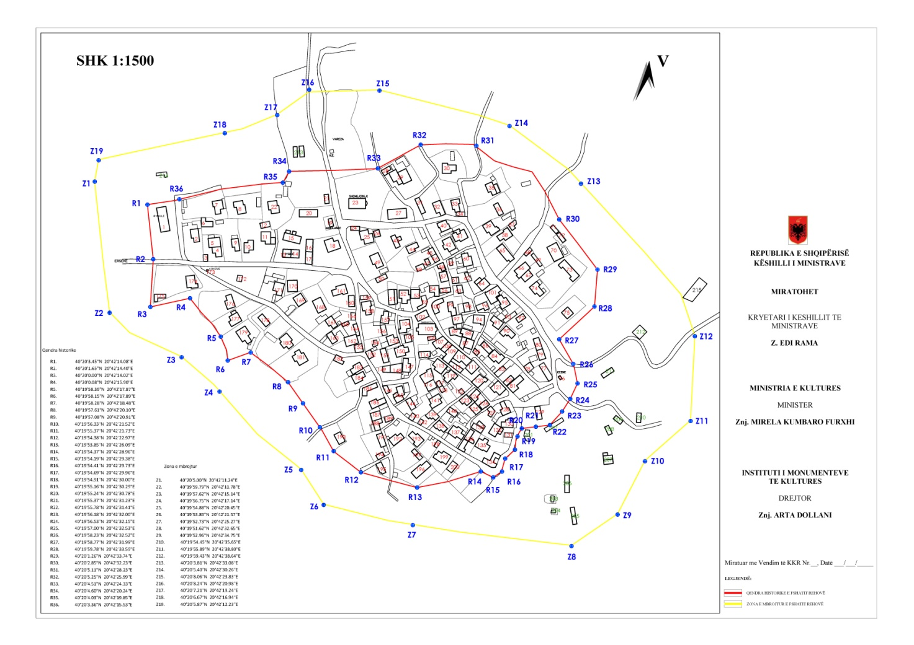

VENDIM

Nr. 55, datë 25.1.2017

PËR MBULIMIN E PJESSHËM TË SHPENZIMEVE TË MJEKIMIT

TË Z. BASHKIM FINO

Në mbështetje të nenit 100 të Kushtetutës dhe të ligjit nr. 130/2016, “Për buxhetin e vitit 2017”, me propozimin e ministrit të Shëndetësisë, Këshilli i Ministrave

VENDOSI:

1. Mbulimin e pjesshëm të shpenzimeve të mjekimit të z. Bashkim Fino, në masën 2 240 000 (dy milionë e dyqind e dyzet mijë) lekë.
2. Ky fond të përballohet nga Fondi i Sigurimit të Detyrueshëm të Kujdesit Shëndetësor.
3. Pagesa të bëhet me paraqitjen e faturave origjinale të institucionit të kurimit.
4. Ngarkohet Ministria e Shëndetësisë dhe Fondi i Sigurimit të Detyrueshëm të Kujdesit Shëndetësor për zbatimin e këtij vendimi.
Ky vendim hyn në fuqi menjëherë.

ZËVENDËSKRYEMINISTRI
Niko Peleshi

